

INFORME DE PRUEBAS DE RENDIMIENTO REALIZADAS SOBRE LA APLICACIÓN ORDEN DE SISTEMA DE INVENTARIO (OIS)

**Historial de versiones**

|  |  |  |  |  |
| --- | --- | --- | --- | --- |
| **Fecha** | **Versión** | **Autor** | **Organización** | **Descripción** |
| **14/11/2019** | **V1.0** | **Andres Felipe Quiroga Osorio**  **Diego Alejandro Serrano Amaya** | **OIDALLA COMPANY** | **Creación del documento** |
|  |  |  |  |  |
|  |  |  |  |  |
|  |  |  |  |  |

**Información del proyecto**

|  |  |
| --- | --- |
| **Empresa / Organización** | **OIDALLA COM PY** |
| **Proyecto** | **Orden de Mobiliario Educativo Julio Cesar Turbay Ayala (OSMECJTA)** |
| **Fecha de preparación** | **12/11/2019** |
| **Cliente** | **Institución Educativa Julio Cesar Turbay Ayala** |
| **Gerente / Líder de proyecto** | **Andres Felipe Quiroga Osorio** |
| **Gerente / Líder de pruebas de software** | **Andres Felipe Quiroga Osorio** |
| **Ejecutor de la prueba** | **Andres Felipe Gamba Russi y Diego Alejandro Serrano Amaya** |

**Aprobaciones**

|  |  |  |  |  |
| --- | --- | --- | --- | --- |
| **Nombre y Apellido** | **Cargo** | **Departamento u organización** | **Fecha** | **Firma** |
|  |  |  |  |  |
|  |  |  |  |  |
|  |  |  |  |  |
|  |  |  |  |  |

Tabla de Contenido

Introducción.

**1.** **Descripción del software**.

**2.** **Condiciones de pruebas**.

**3.** **Objetivos de las pruebas**.

**4.** **Elementos utilizados para la prueba**.

**5.** **Herramienta Utilizada**.

**6.** **Descripción de la prueba**.

**7.** **Resultados obtenidos**.

# Introducción

El presente informe tiene un objetivo claro, el cual es analizar los resultados obtenidos en la prueba de Stress tras la ejecución de varios archivos; para esto se tuvo en cuenta que el principal propósito de las pruebas de stress es encontrar la máxima carga de información admitida por el sistema, para que de este mismo modo se adquiera la información necesaria del momento en el cual el sistema empieza a tener problemas de rendimiento; y no limiten el ingreso de la información al sistema, consiguiendo con la idea se quiere comprobar además que el sistema cumple con los requerimientos establecidos por el usuario.

**1.** **Descripción del software**

Se pondrá a prueba la página de la empresa oidalla Company para ver su carga de usuarios y el tope de la misma, se encuentra disponible a la web con cualquier dispositivo que pueda utilizar buscador web, su funcionalidad es presentar la empresa y sus productos además de la información básica de la empresa y los sistemas desarrollados.

**2.** **Condiciones de pruebas**

* Tener el sistema de información o aplicación en un hosting.
* Obtener una herramienta gratuita que realice el mayor número de pruebas de un sistema de información (LoadUI)
* Tener una plantilla de apoyo para la documentación de las pruebas realizadas.

**3.** **Objetivos de las pruebas**

Las expectativas que se tiene con las pruebas de rendimientos, son varias; debido a que cada prueba se realiza en una interfaz diferente. Las cuales son:

1. Que, al momento de empujar al límite funcional el sistema, y sea sometido a condiciones extremas (volúmenes de datos máximos o gran cantidad de usuarios simultáneos), el sistema no colapse con el mínimo de usuarios identificados.
2. Al ejecutar las pruebas de Stress en el sistema, este se llevará al colapso o degradación, para comprobar su funcionamiento continuado por encima de su límite.
3. Al terminar las pruebas de Stress en el sistema, evaluar la capacidad de resiliencia volviendo a su estado óptimo de funcionamiento (Estado normal de funcionalidad de todo el sistema OIS).

Continuando con la idea, los objetivos que se tendrán en cuenta al momento y después de realizar las pruebas de Stress serán las siguientes:

1. Identificar y localizar los problemas de rendimiento del sistema.
2. Verificar el cumplimiento de los SLA (Acuerdos de Nivel de Servicio)
3. Localizar el momento de colapso del sistema, ya sea si es por la memoria o si es por el ancho de banda es insuficiente.

**4.** **Elementos utilizados para la prueba**

- Hosting (000webhost)

- Equipo ofimático de Microsoft

- Herramienta de software(phpMyAdmin)

- Herramienta de prueba (LoadUI)

- Equipo de hardware complementario

- Conexión a Internet

**5.** **Herramienta Utilizada**

**LoadUI**

- Buscamos en el navegador web (Google Chrome, Opera, Firefox, entre otros) la herramienta LoadUI y seleccionaremos la página oficial de la herramienta.

<https://www.soapui.org/professional/loadui-pro.html>

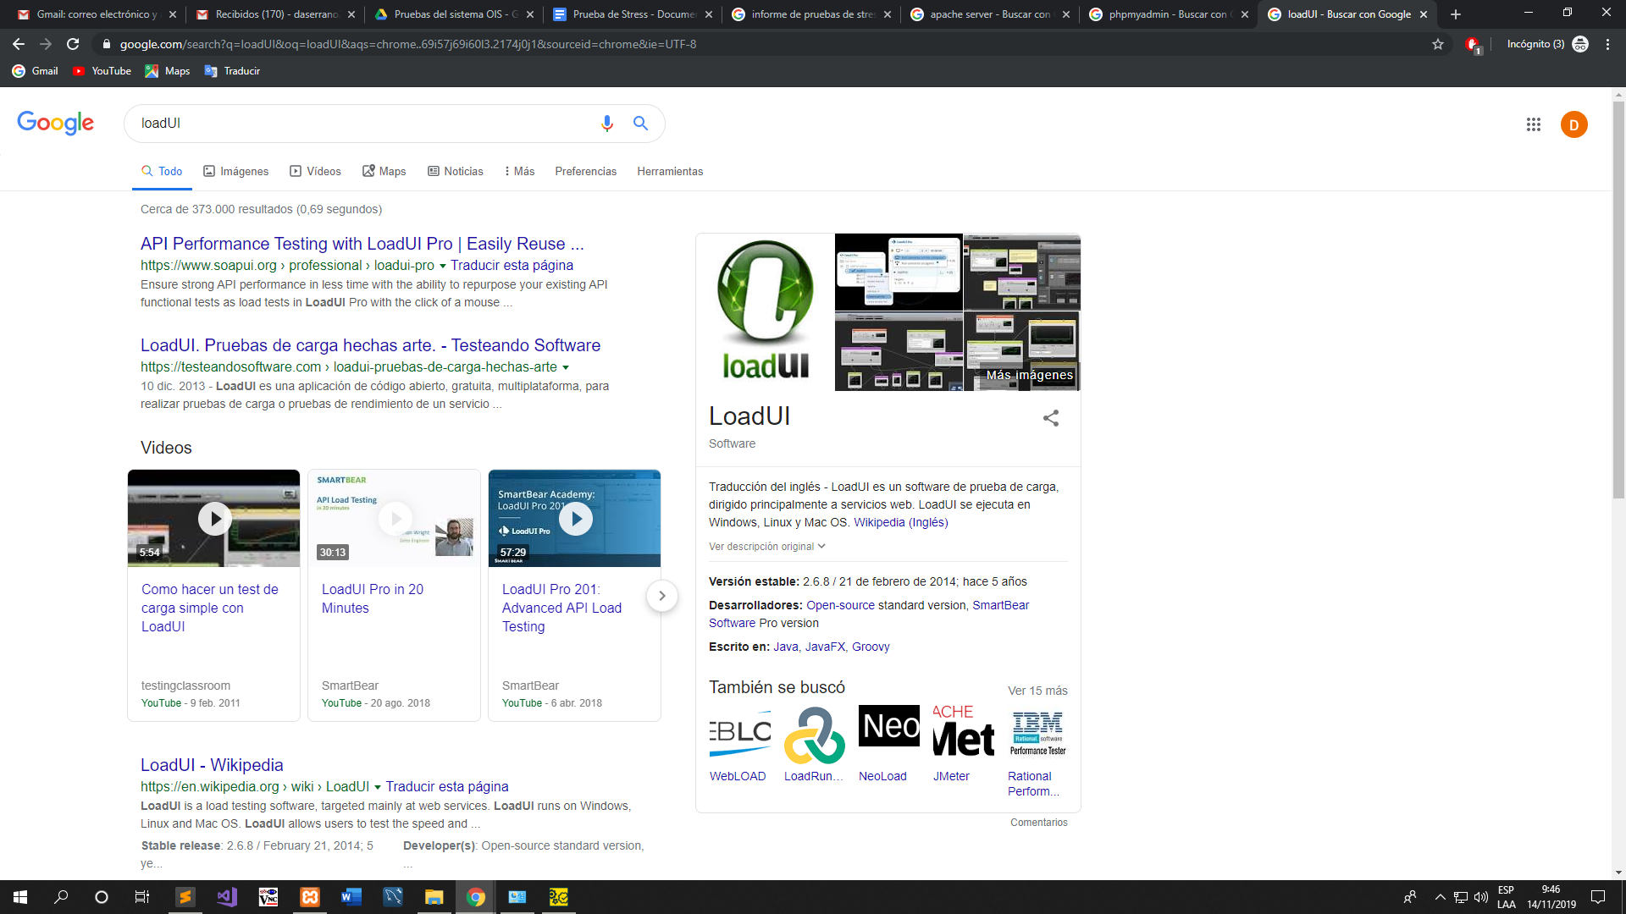

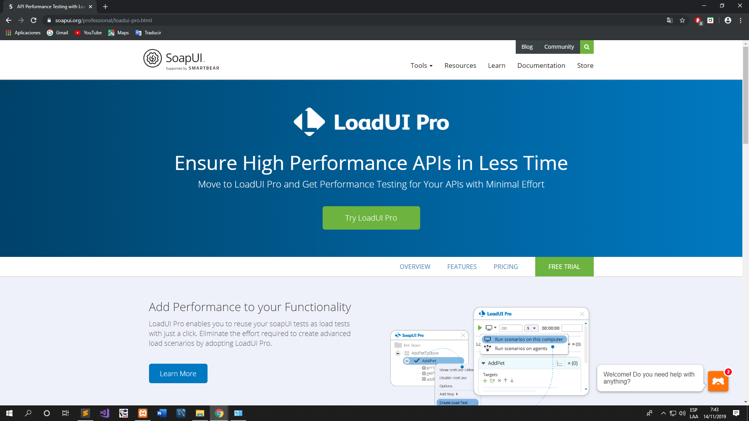

2. Seleccionaremos en el botón Try Load Pro (Prueba LoadUI PRO) y nos mostrará una pantalla de registro lo cual debemos completar y luego iniciar la descarga de la herramienta.

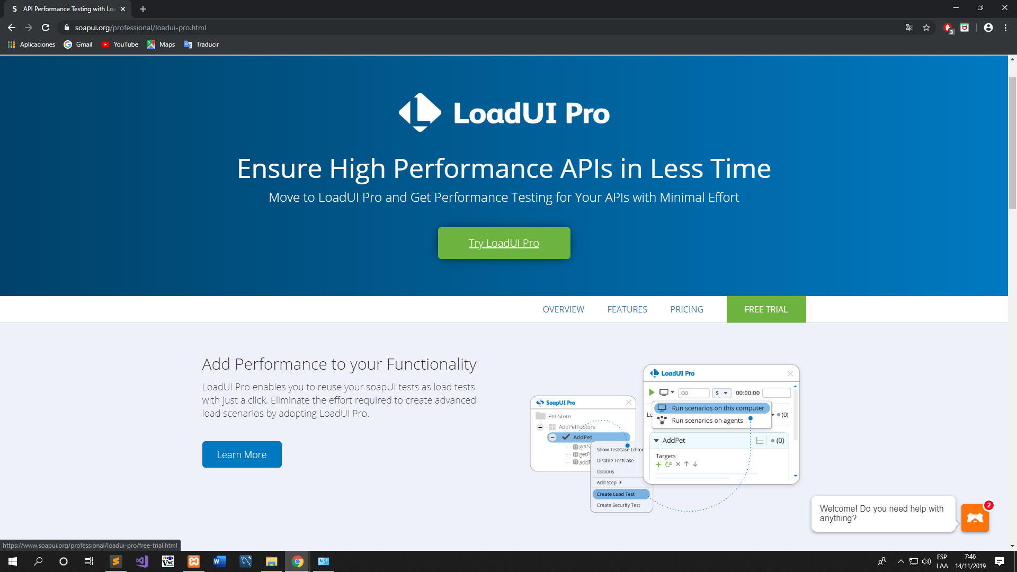

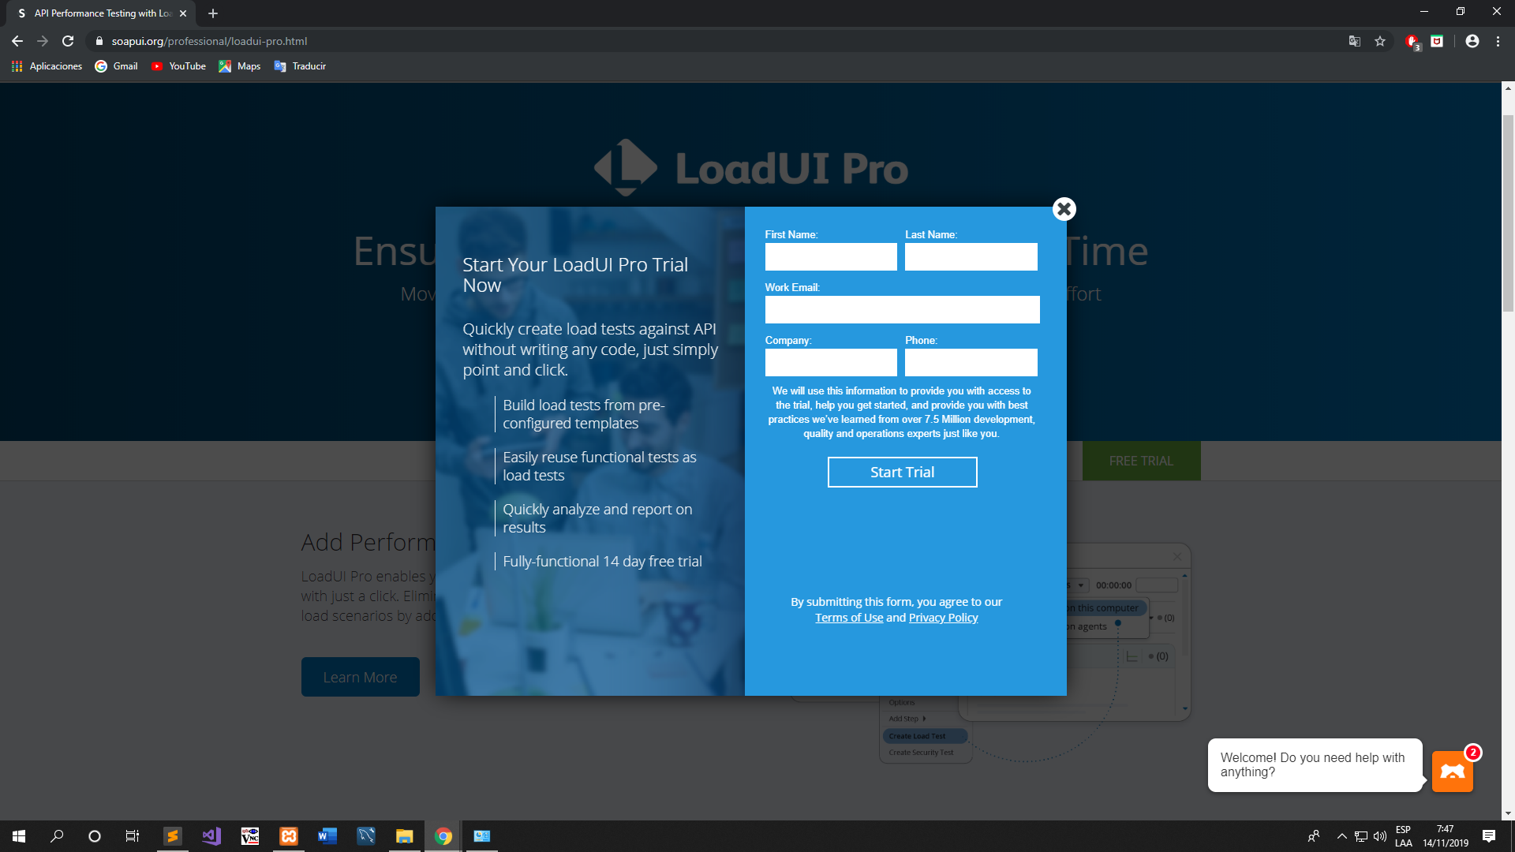

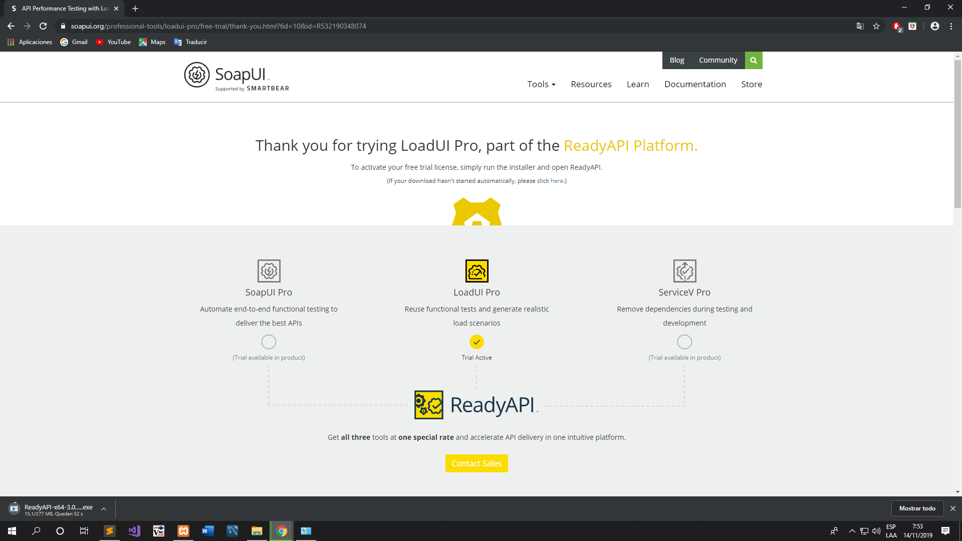



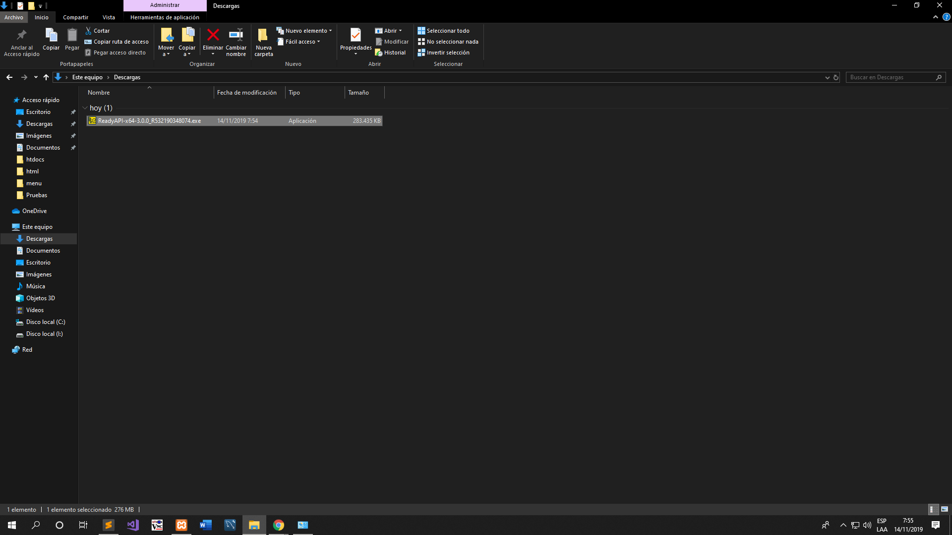

3. Ejecutaremos el instalador. El instalador descomprimirá los archivos y los prepara para la instalación.

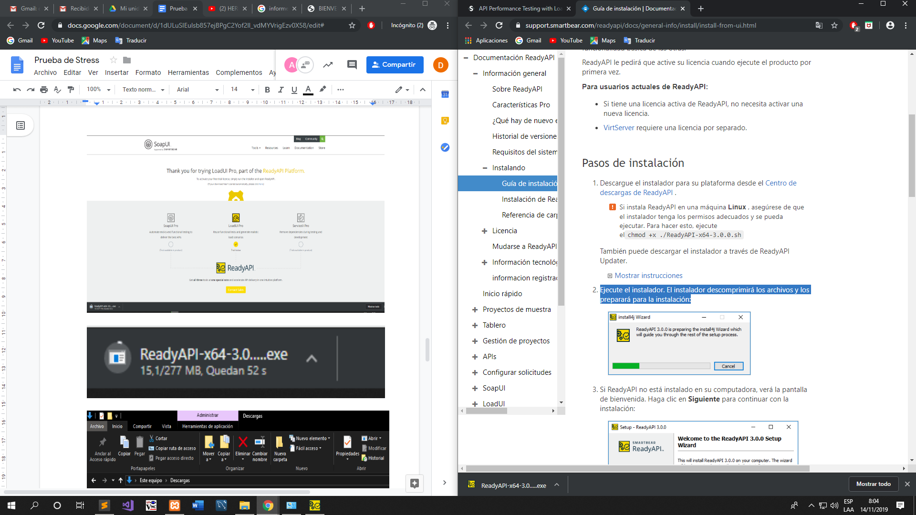

4. Si la herramienta no está instalada en su computadora, verá la pantalla de bienvenida. Haga clic en Siguiente para continuar con la instalación

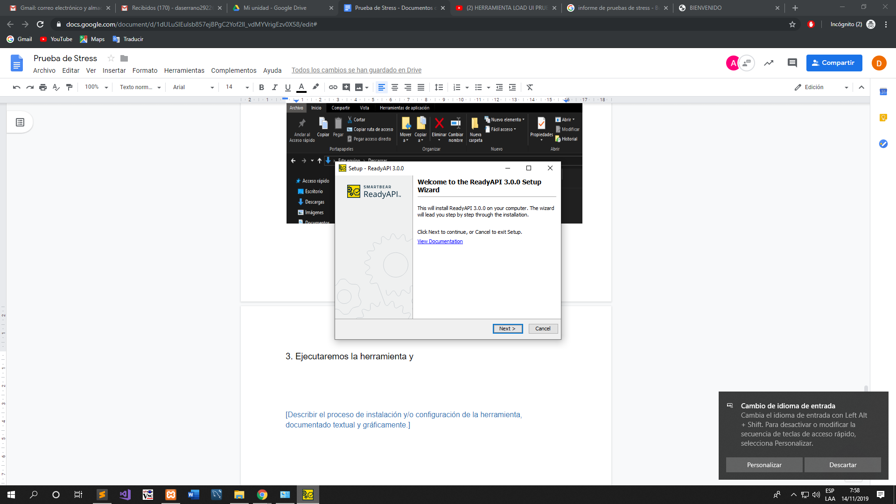

**Nota:**

Si la herramienta ya está instalada en su computadora, se le preguntará si desea actualizar la instalación actual o instalar el producto nuevamente en un directorio diferente. Seleccione la opción necesaria y haga clic en siguiente.

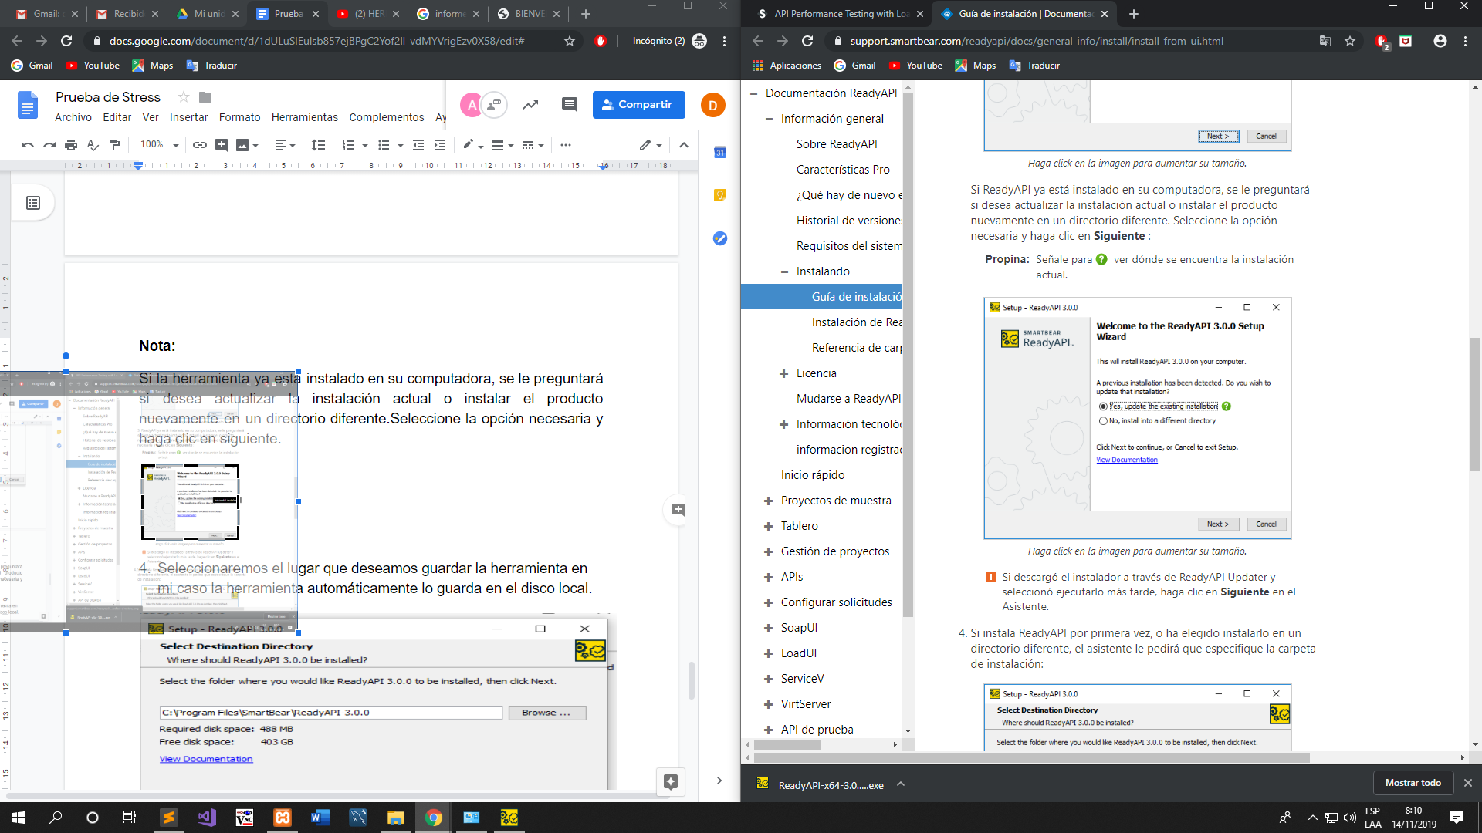

1. Si instala la herramienta por primera vez, o ha elegido instalarlo en un directorio diferente, el asistente le pedirá que especifique la carpeta de instalación.

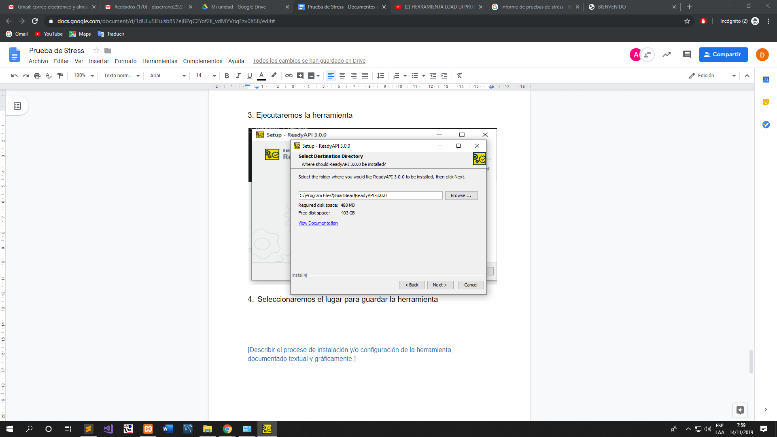

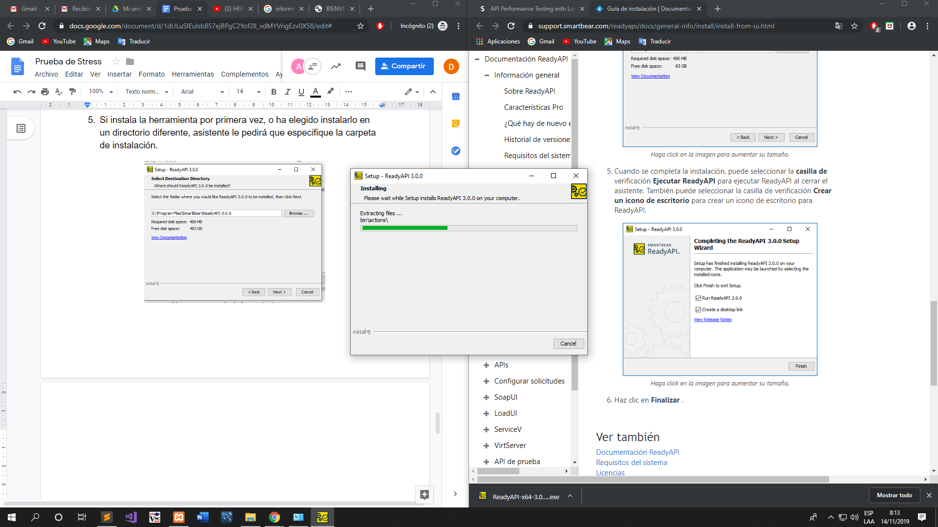

6.Cuando se complete la instalación, puede seleccionar la casilla de verificación de la herramienta para ejecutarla. También puede seleccionar la casilla de crear un icono de escritorio para la herramienta y finalizamos.

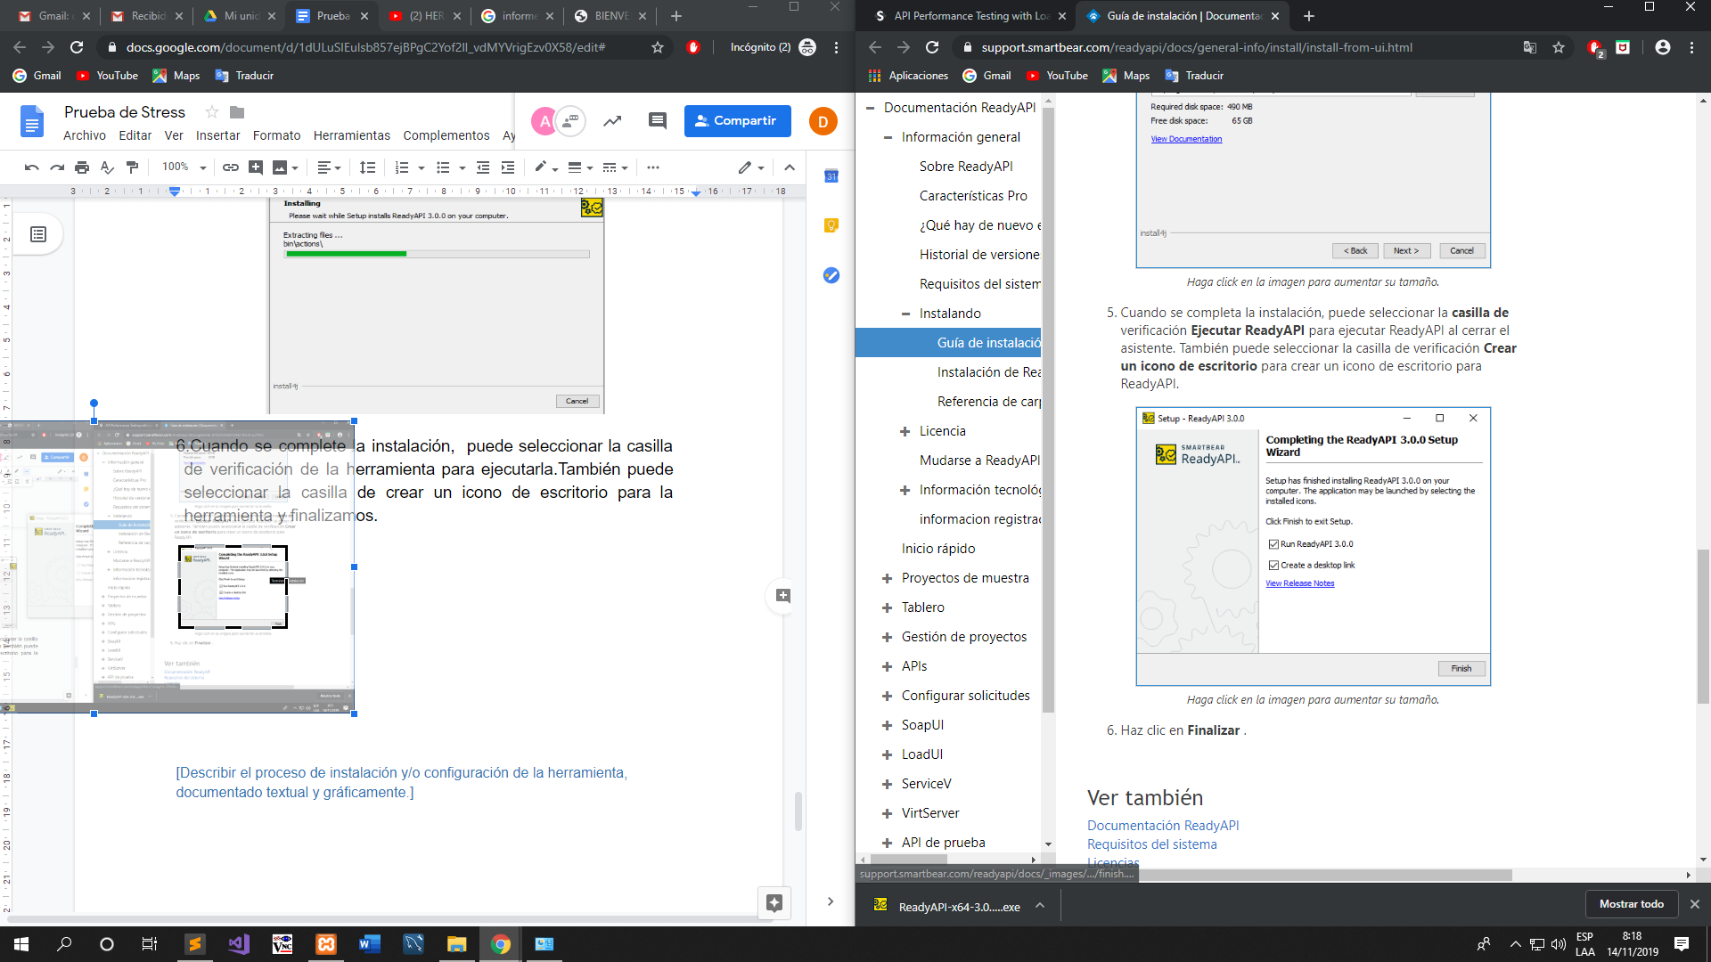

7. Se nos mostrará la pantalla de ejecución de la herramienta LoadUI, para que de este modo ya se pueda empezar a manejar.

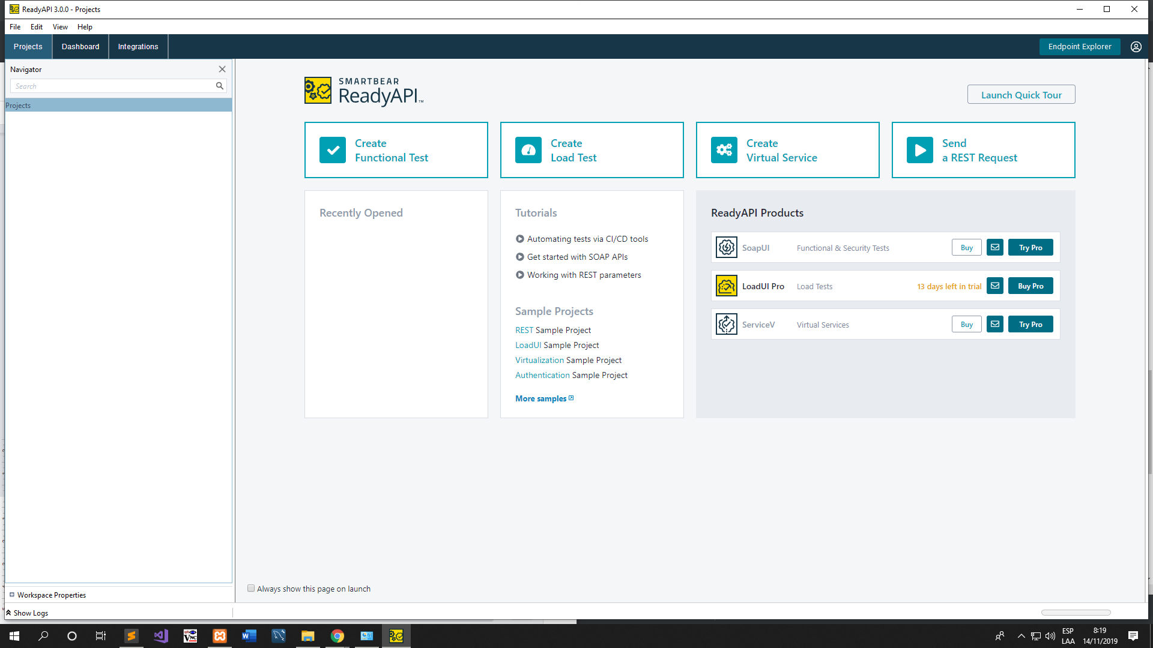

**6.** **Descripción de la prueba**

Los desarrolladores de las pruebas presentadas en este informe son:

Andres Felipe Quiroga Osorio

Diego Alejandro Serrano Amaya

- Ingresamos a la Pantalla de la herramienta para hacer la carga.

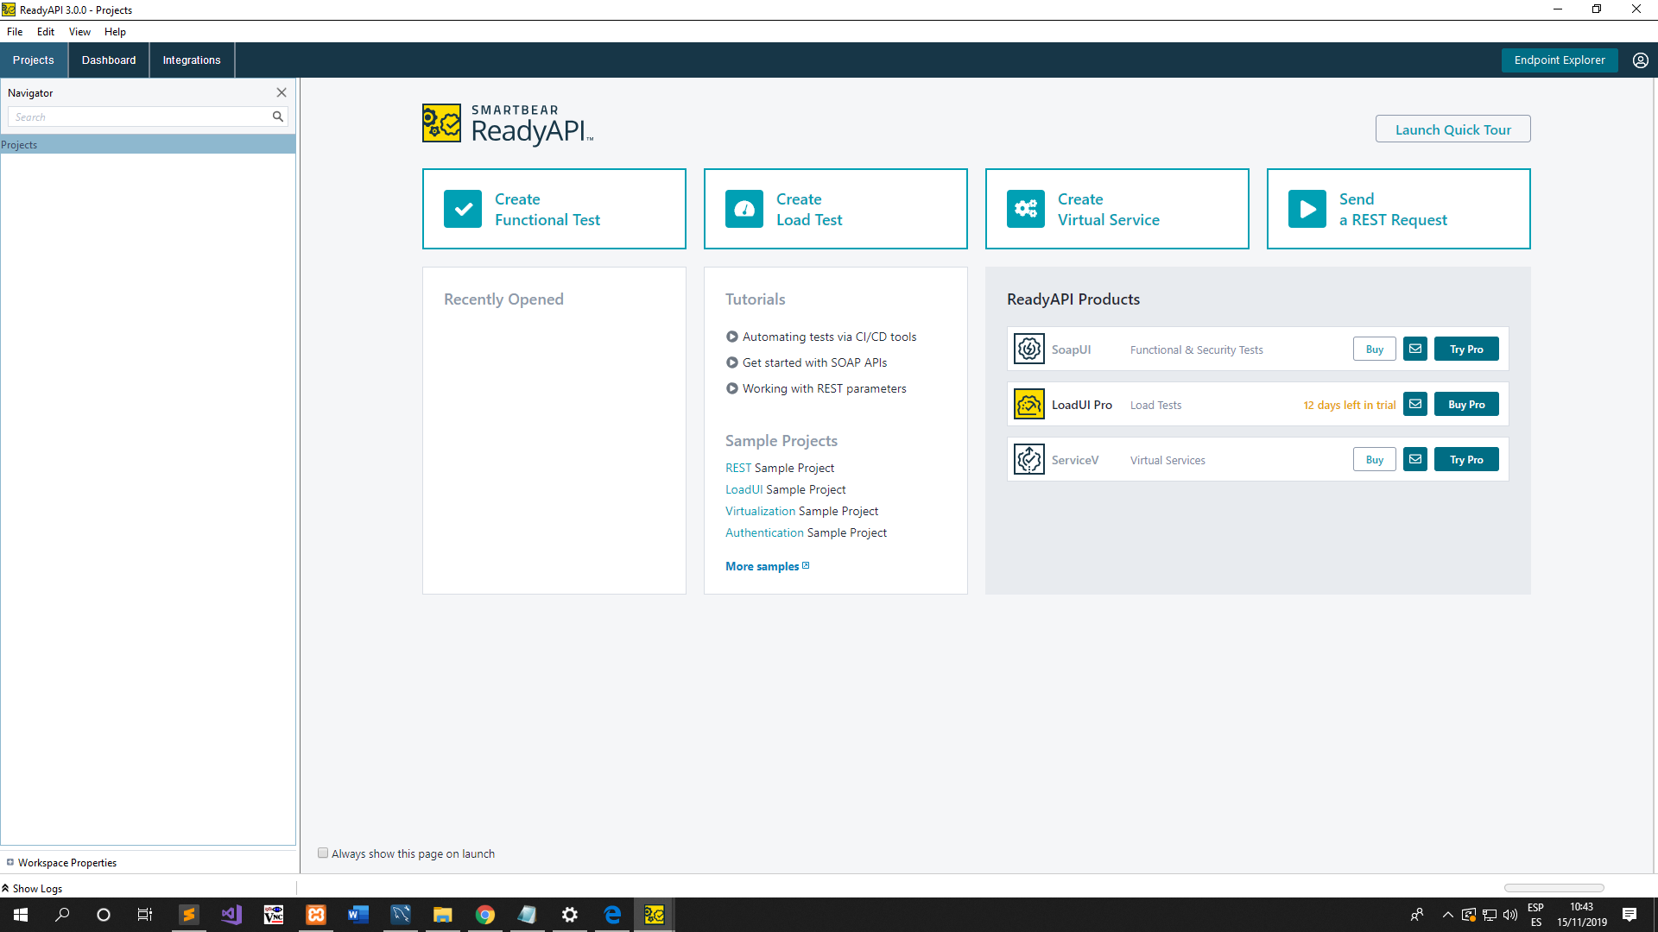

- Seleccionaremos el cuadro de Create Load Test (Crear Prueba de Carga).



- Nos saldrá una pantalla de Selección.

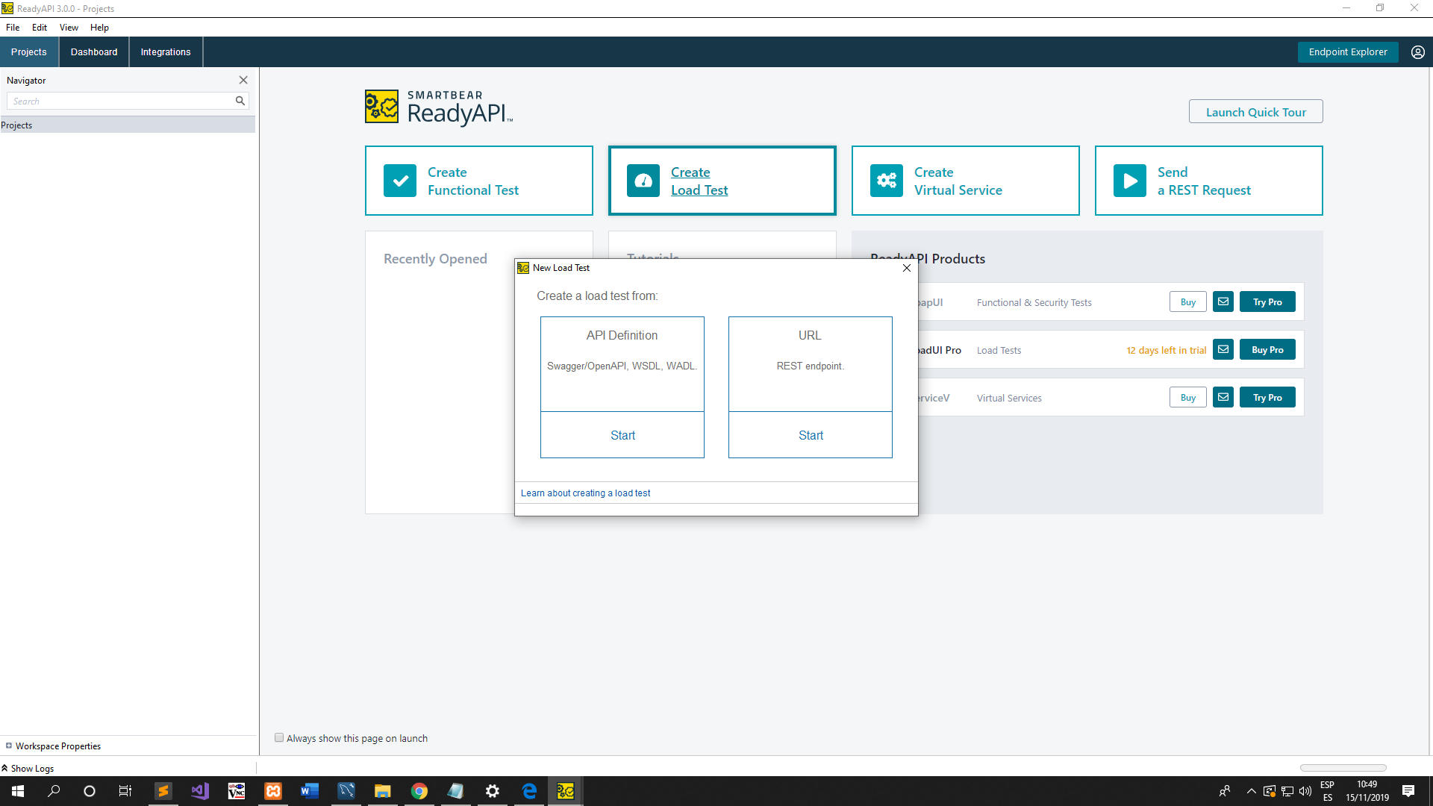

- Seleccionaremos la pantalla de URL.



Nota: Utilizamos el link o URL de un sitio web (en nuestro caso es de nuestro sitio web creado).

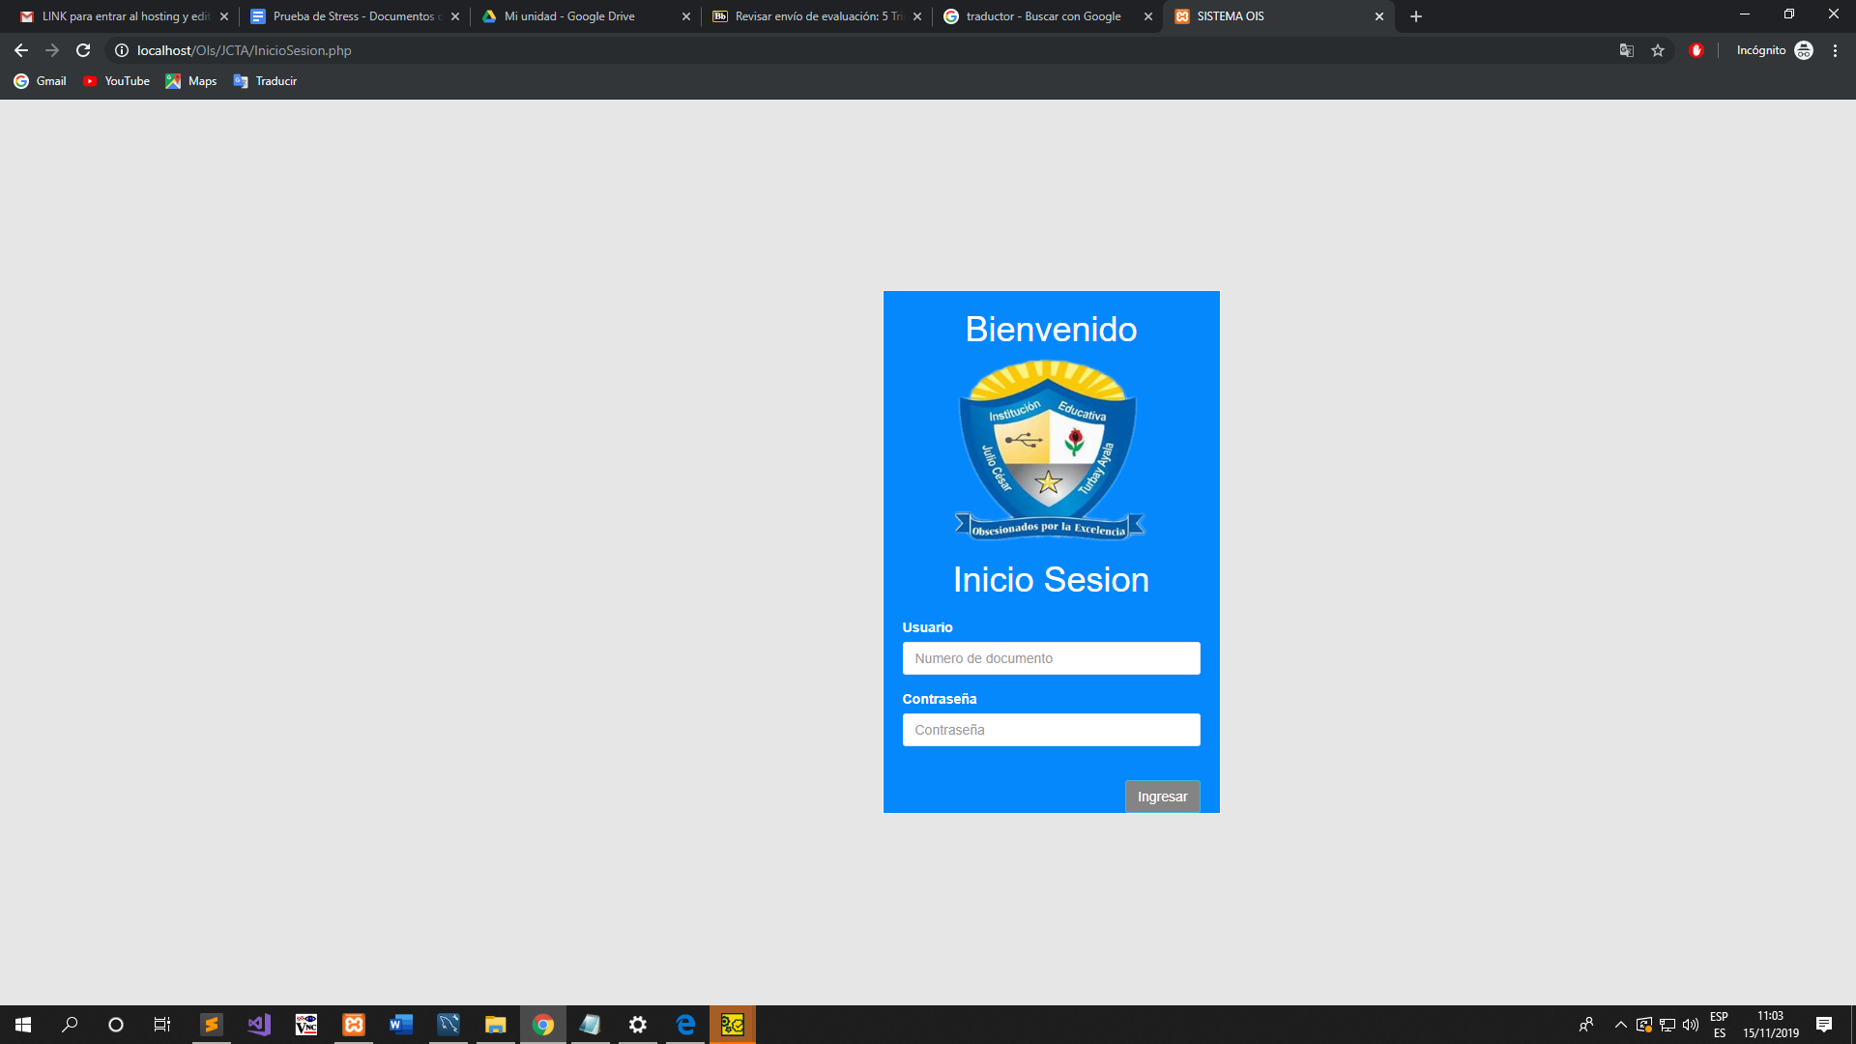

* Mostrará una pantalla en la cual vamos a copiar el link.

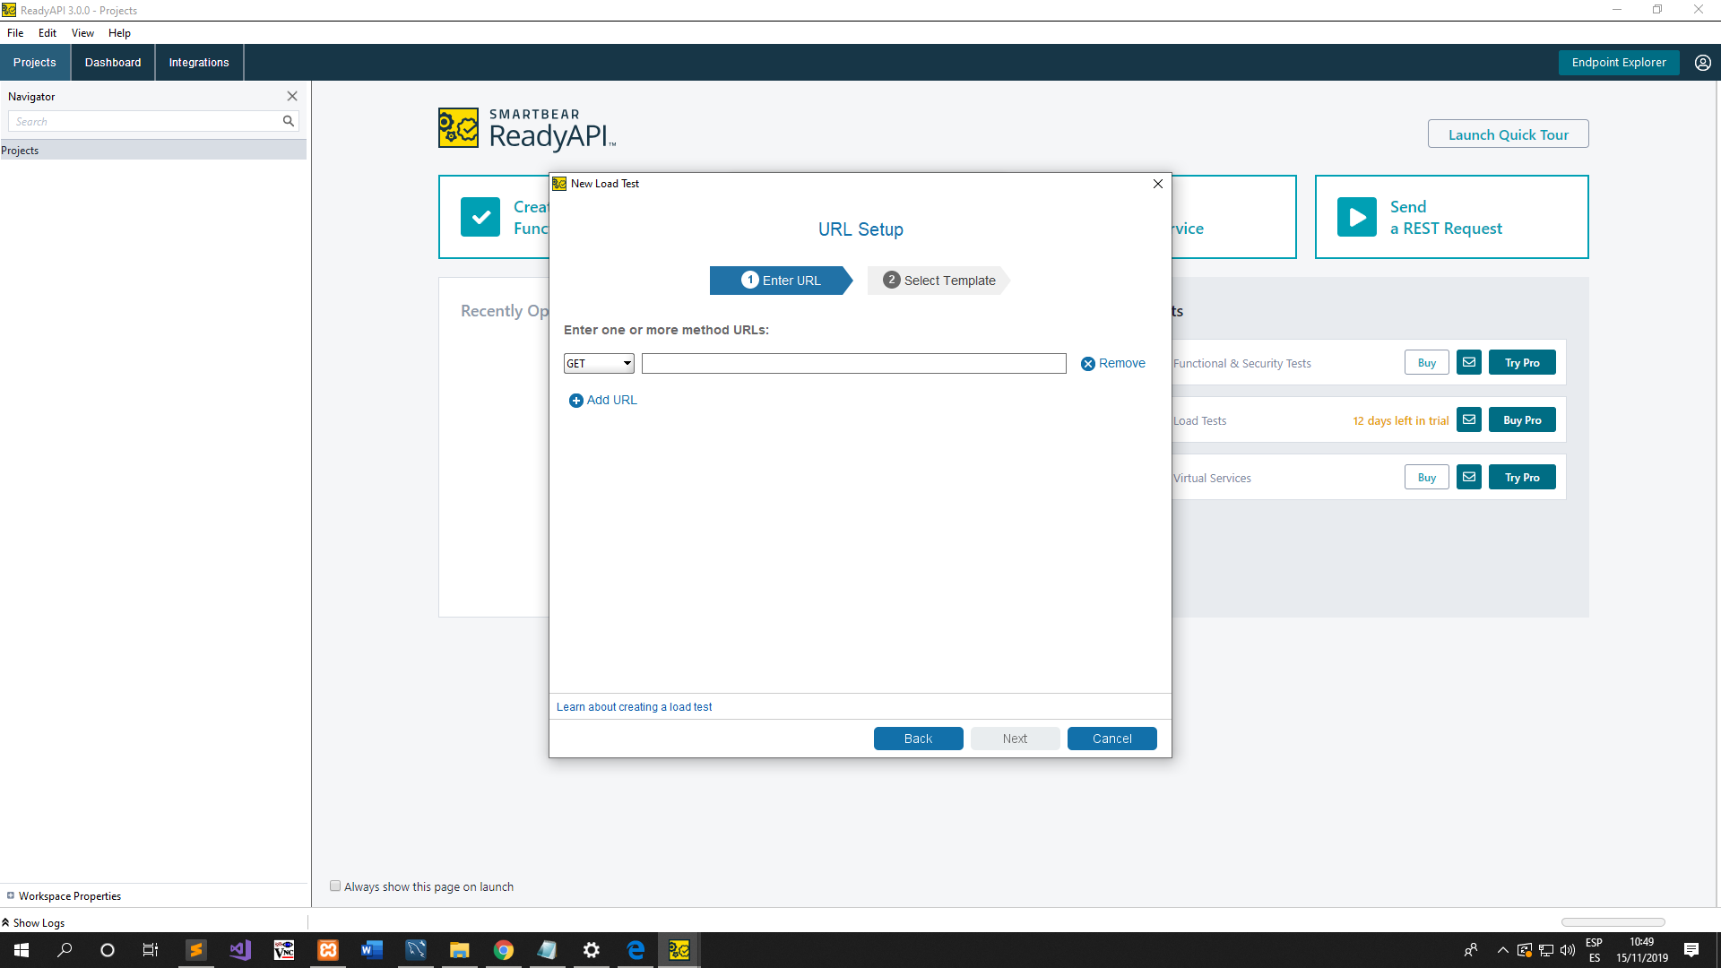

- Copiamos el link o URL del sitio web.

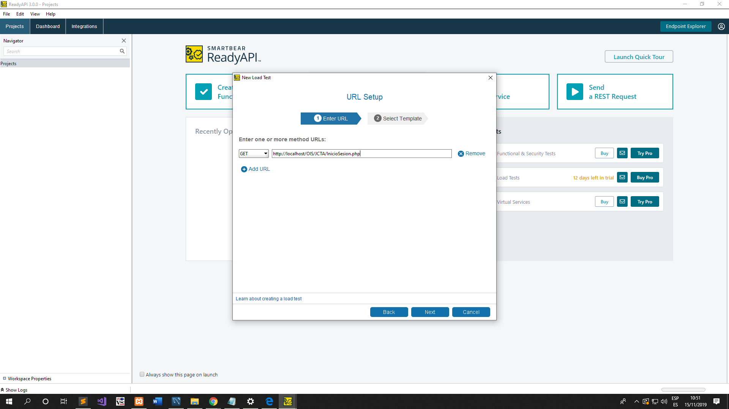

- Seleccionaremos siguiente.



* En la pantalla se mostrará una ventana, en la que decidiremos qué tipo de vamos a utilizar para realizar la carga de rendimiento.

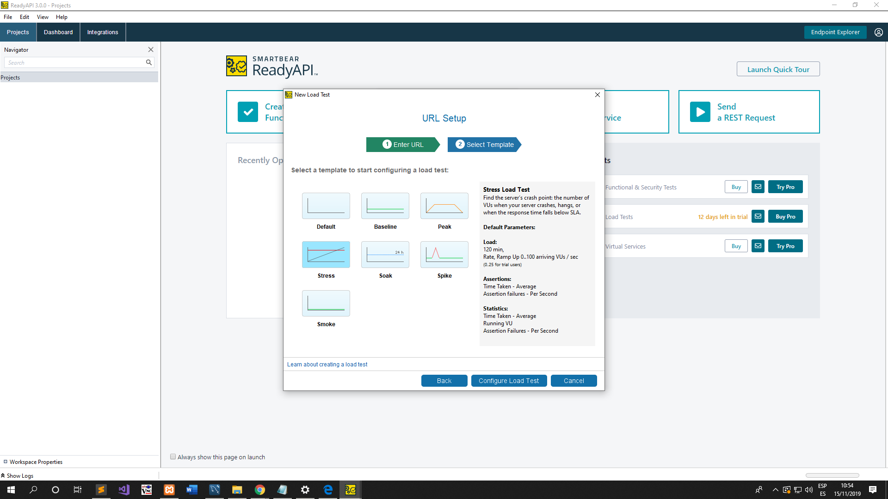

* Seleccionaremos en el botón Configure Load Test (Configurar Prueba de Carga).



* Mostrará una pantalla en la cual nombramos nuestra prueba, cantidad de los usuarios, tiempo de espera.

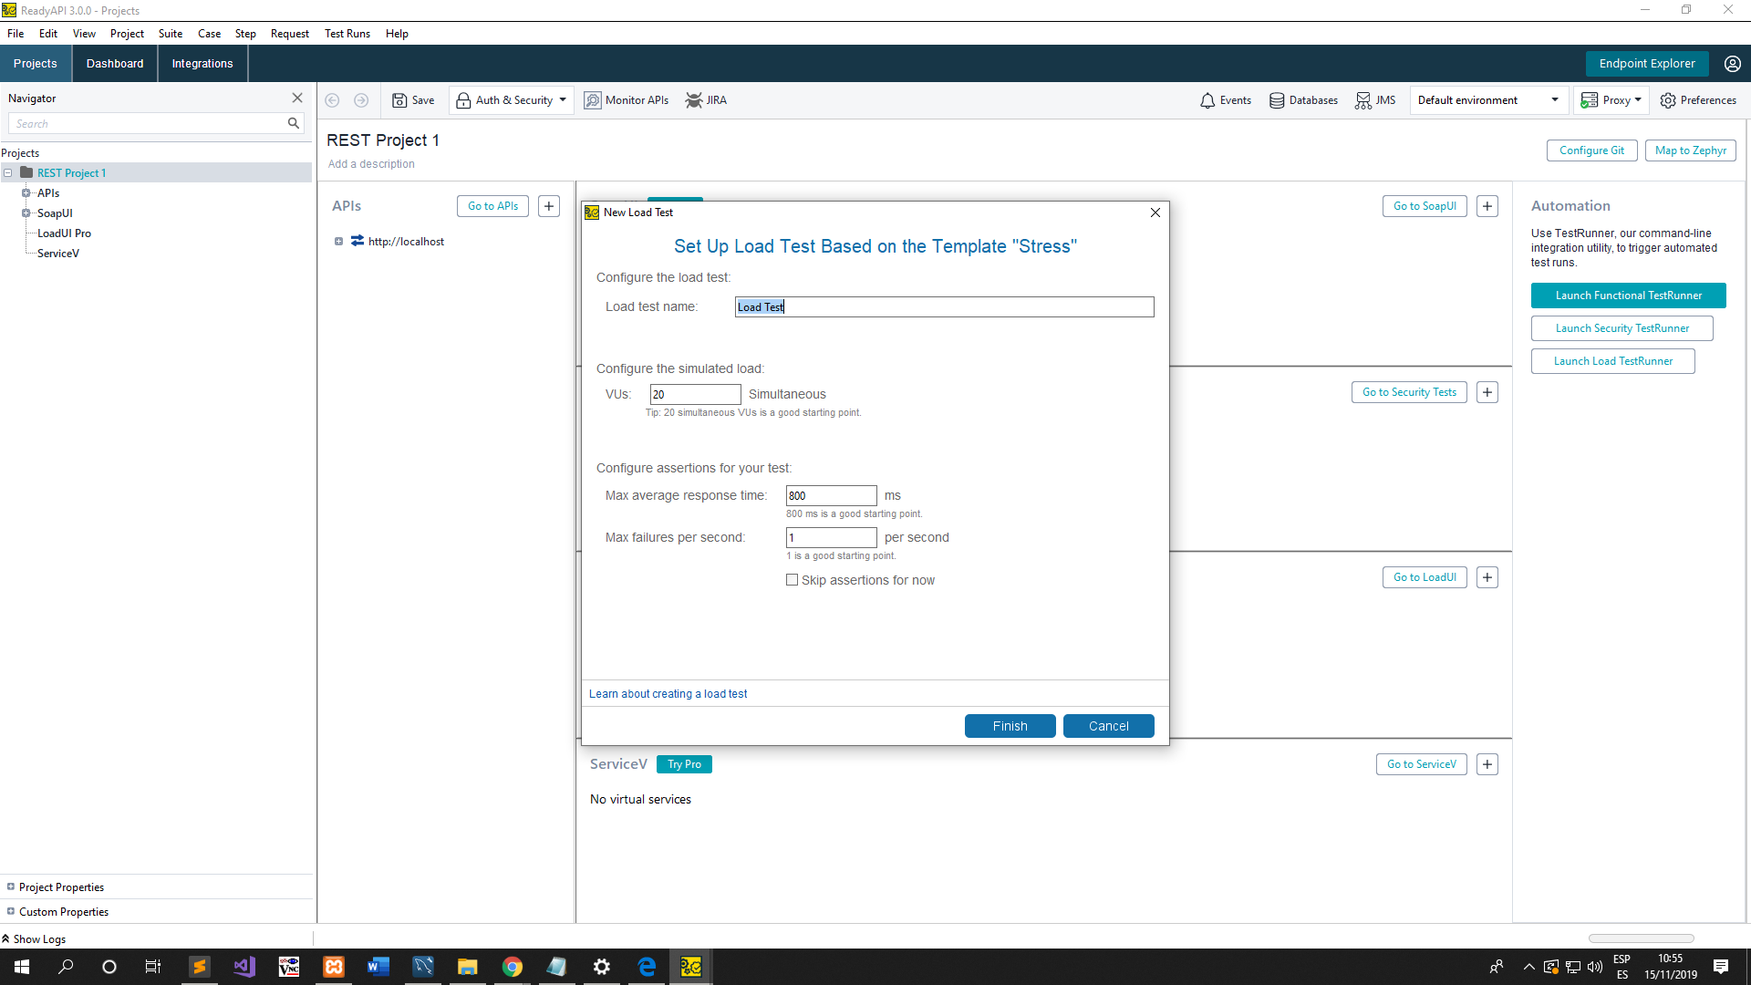

* Cambiamos el nombre (en nuestro caso es ejemplo y lo dejamos en un tiempo de 5 minutos).

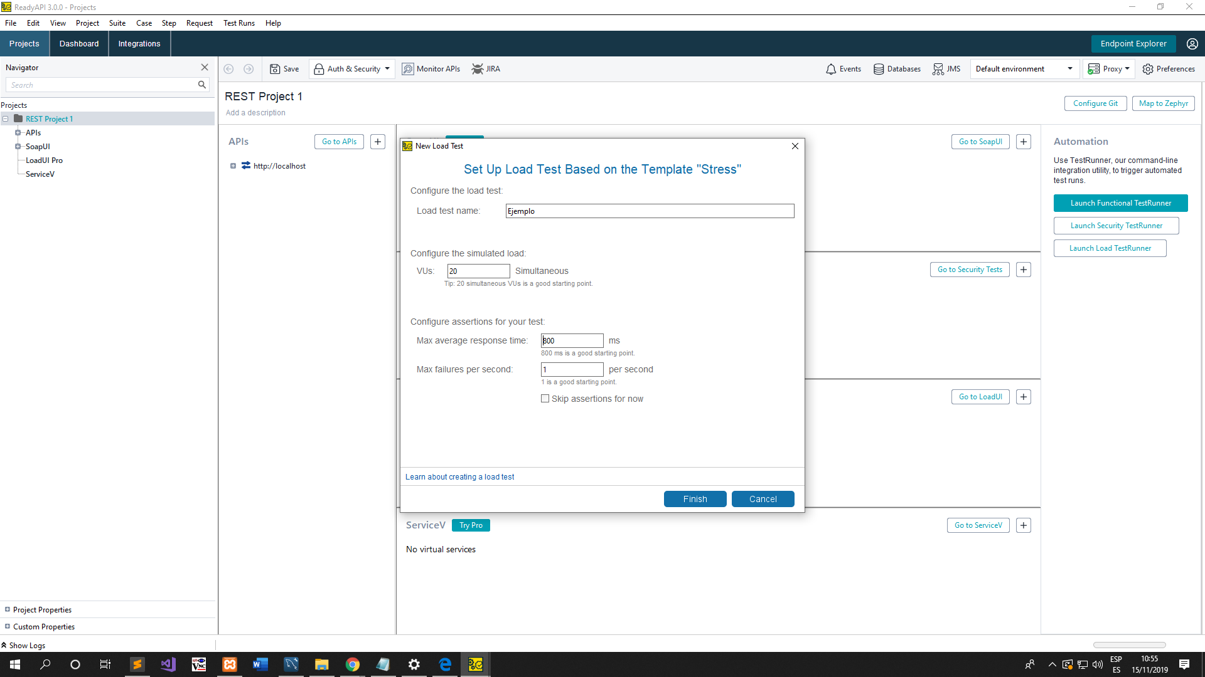

* Seleccionamos en el botón de finalizar.



Nota: Si nos muestra una ventana pequeña en pantalla seleccionaremos en Run Load Test (Ejecutar Prueba de Carga).

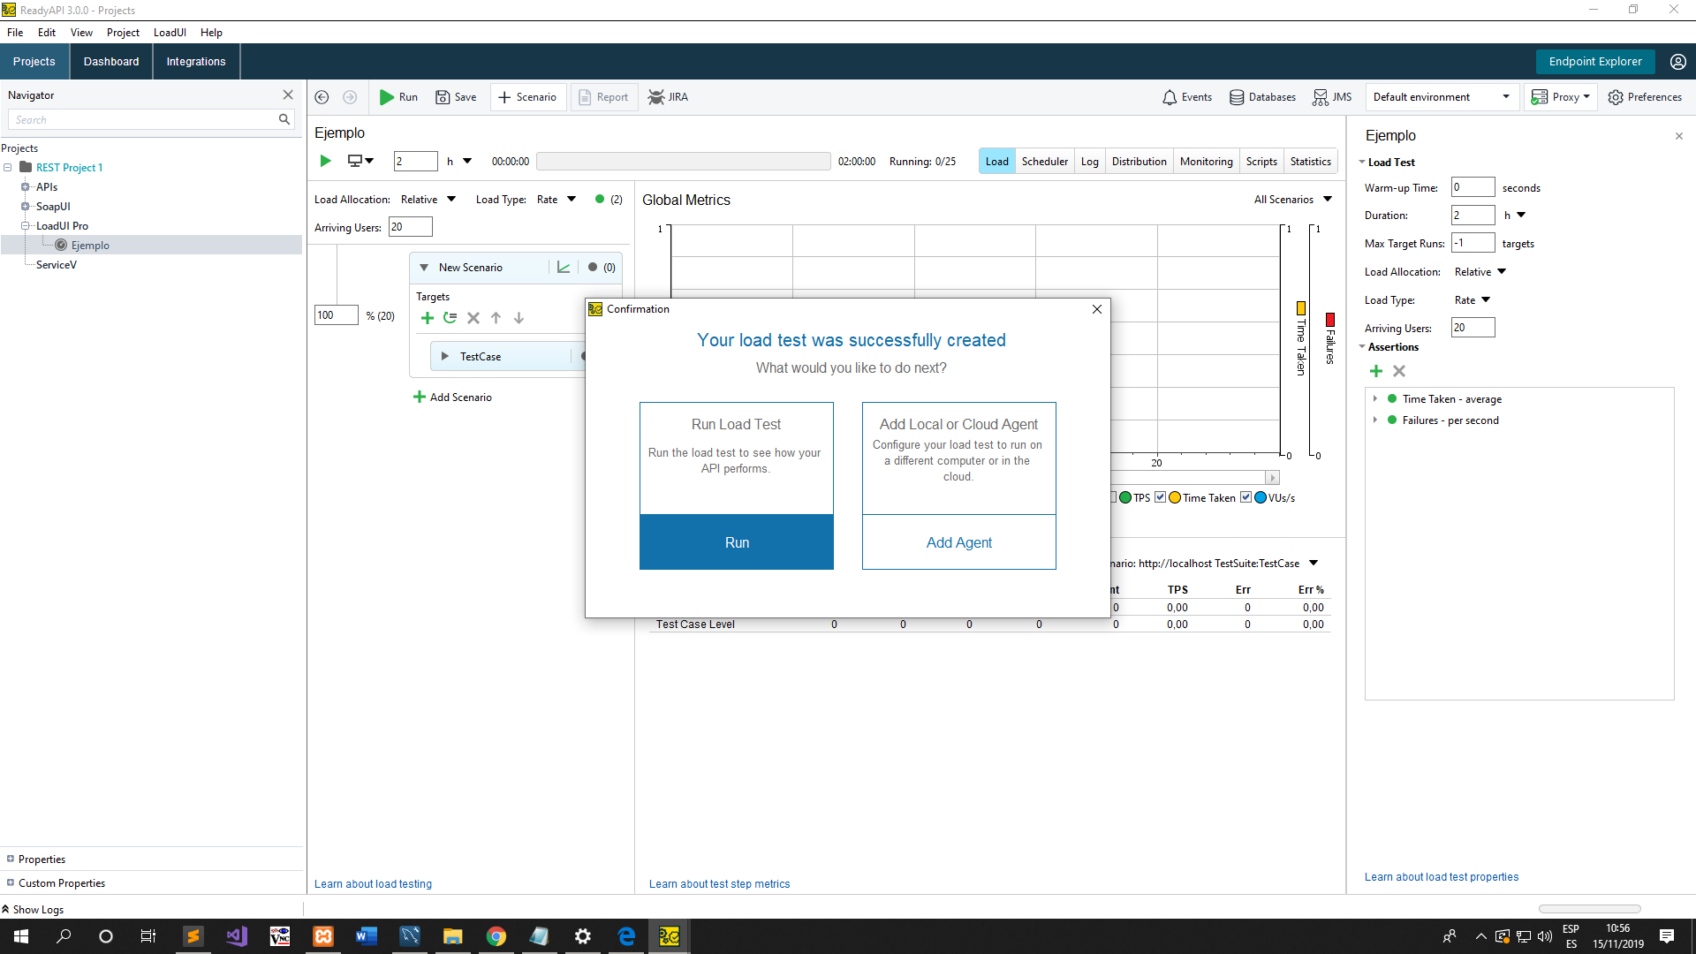

* Nos mostrará la pantalla de las estadísticas de nuestro aplicativo, esperamos el tiempo que establecimos en la pantalla de usuarios.

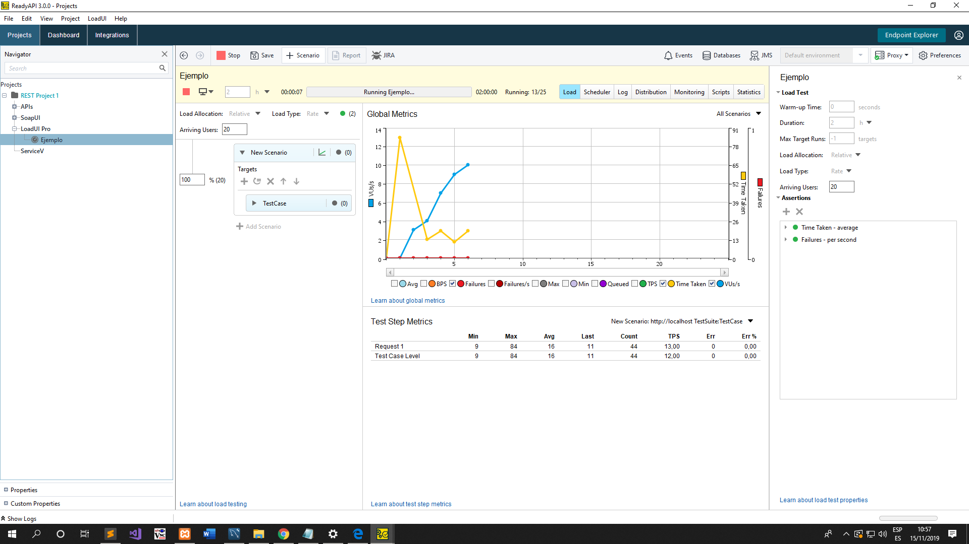

* Al final de nuestras estadísticas nos mostrará una pantalla en la que vamos a generar el reporte de nuestro sistema.

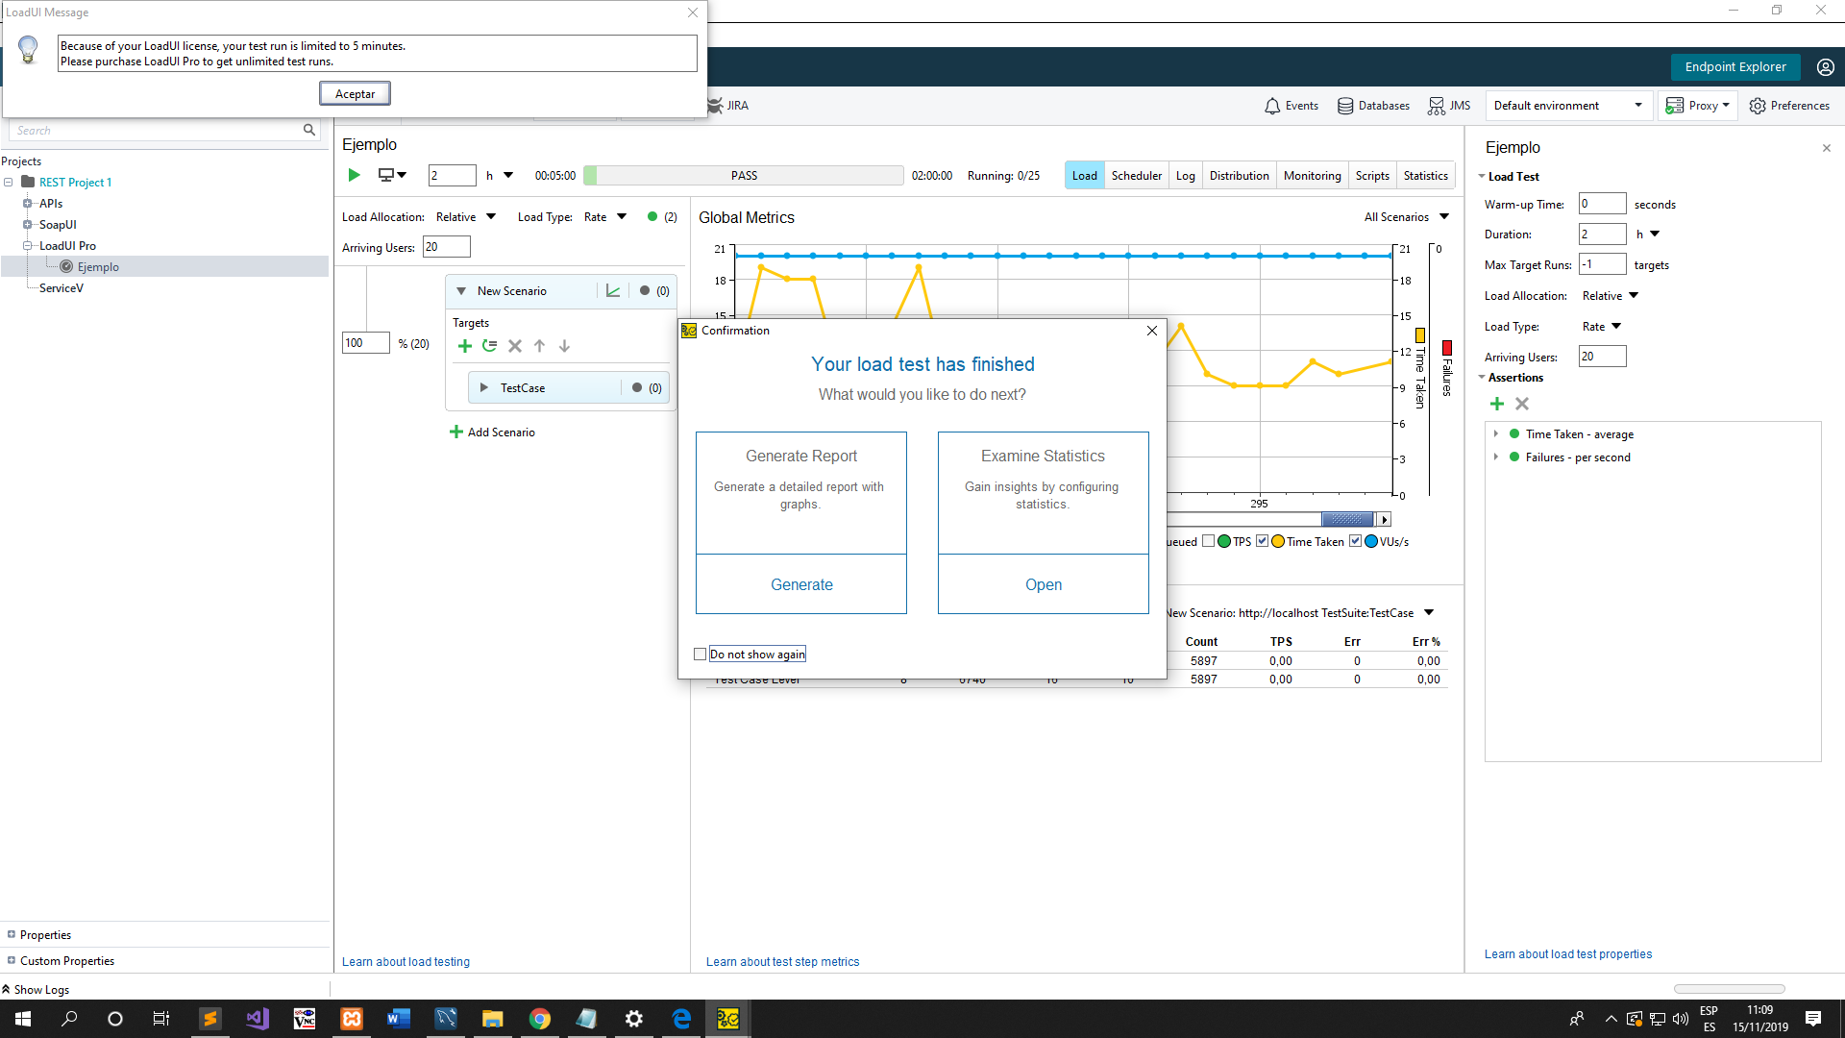

* Mostrará la pantalla de que ha finalizado el test y vamos a seleccionar Generate (Generar) el reporte.



* Después de Seleccionar el Generate se nos mostrará una pantalla en el cual vamos a decidir qué queremos que se nos muestre en el reporte.

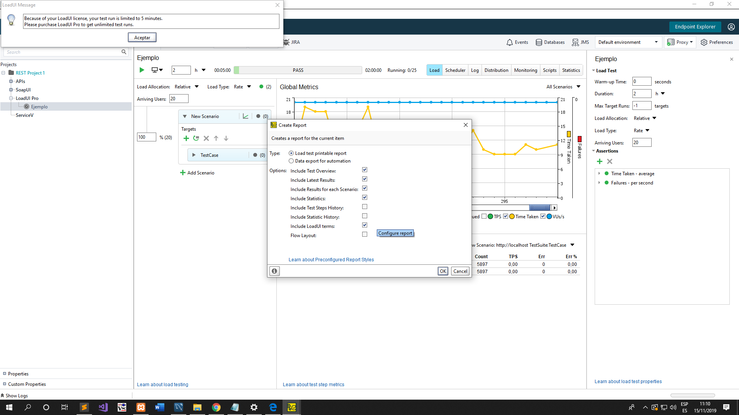

* Esperamos hasta que se genere

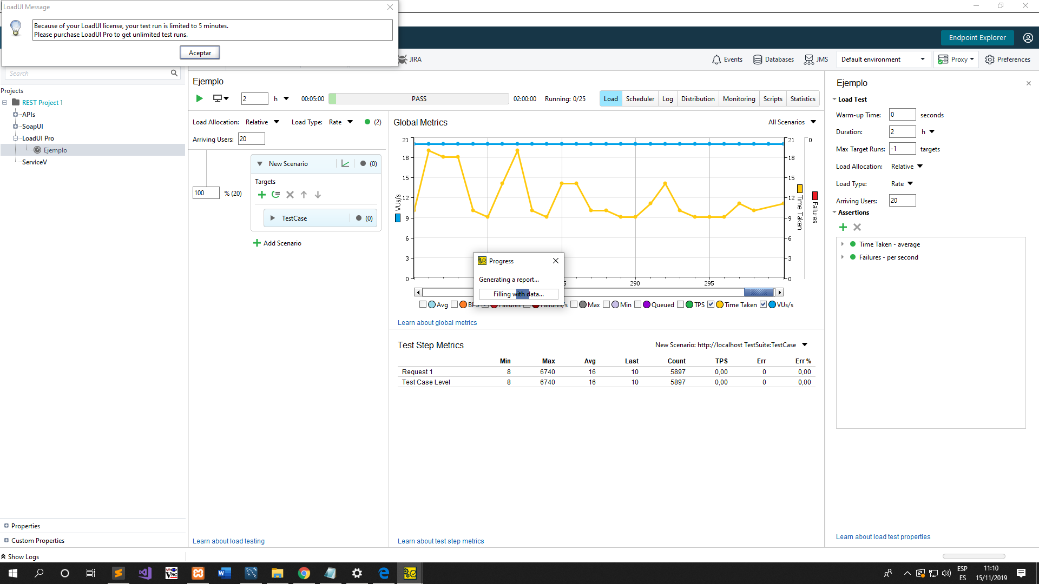

* Finalizando el proceso nos saldrá el reporte generado de nuestro sitio web.

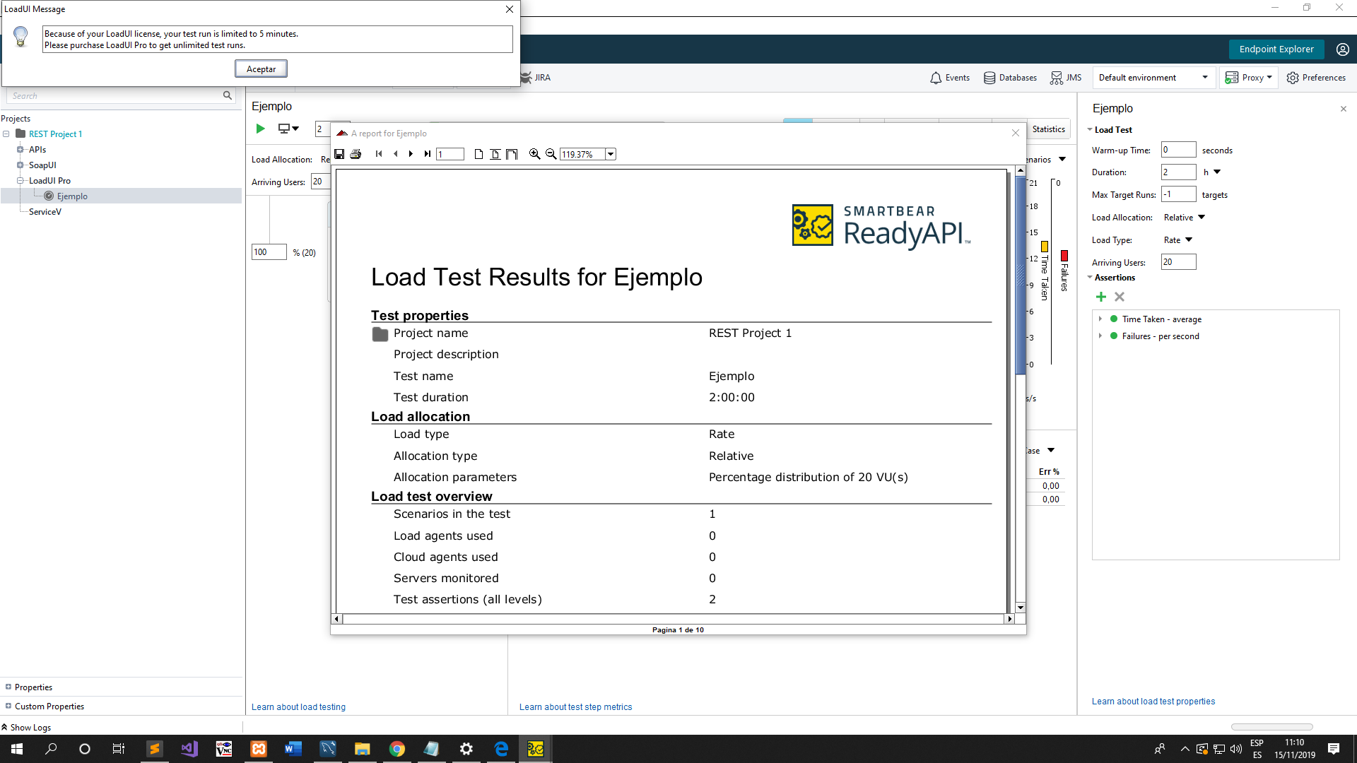

**7.** **Resultados obtenidos**

**Prueba de Stress Registrar Inicio de Sesión**

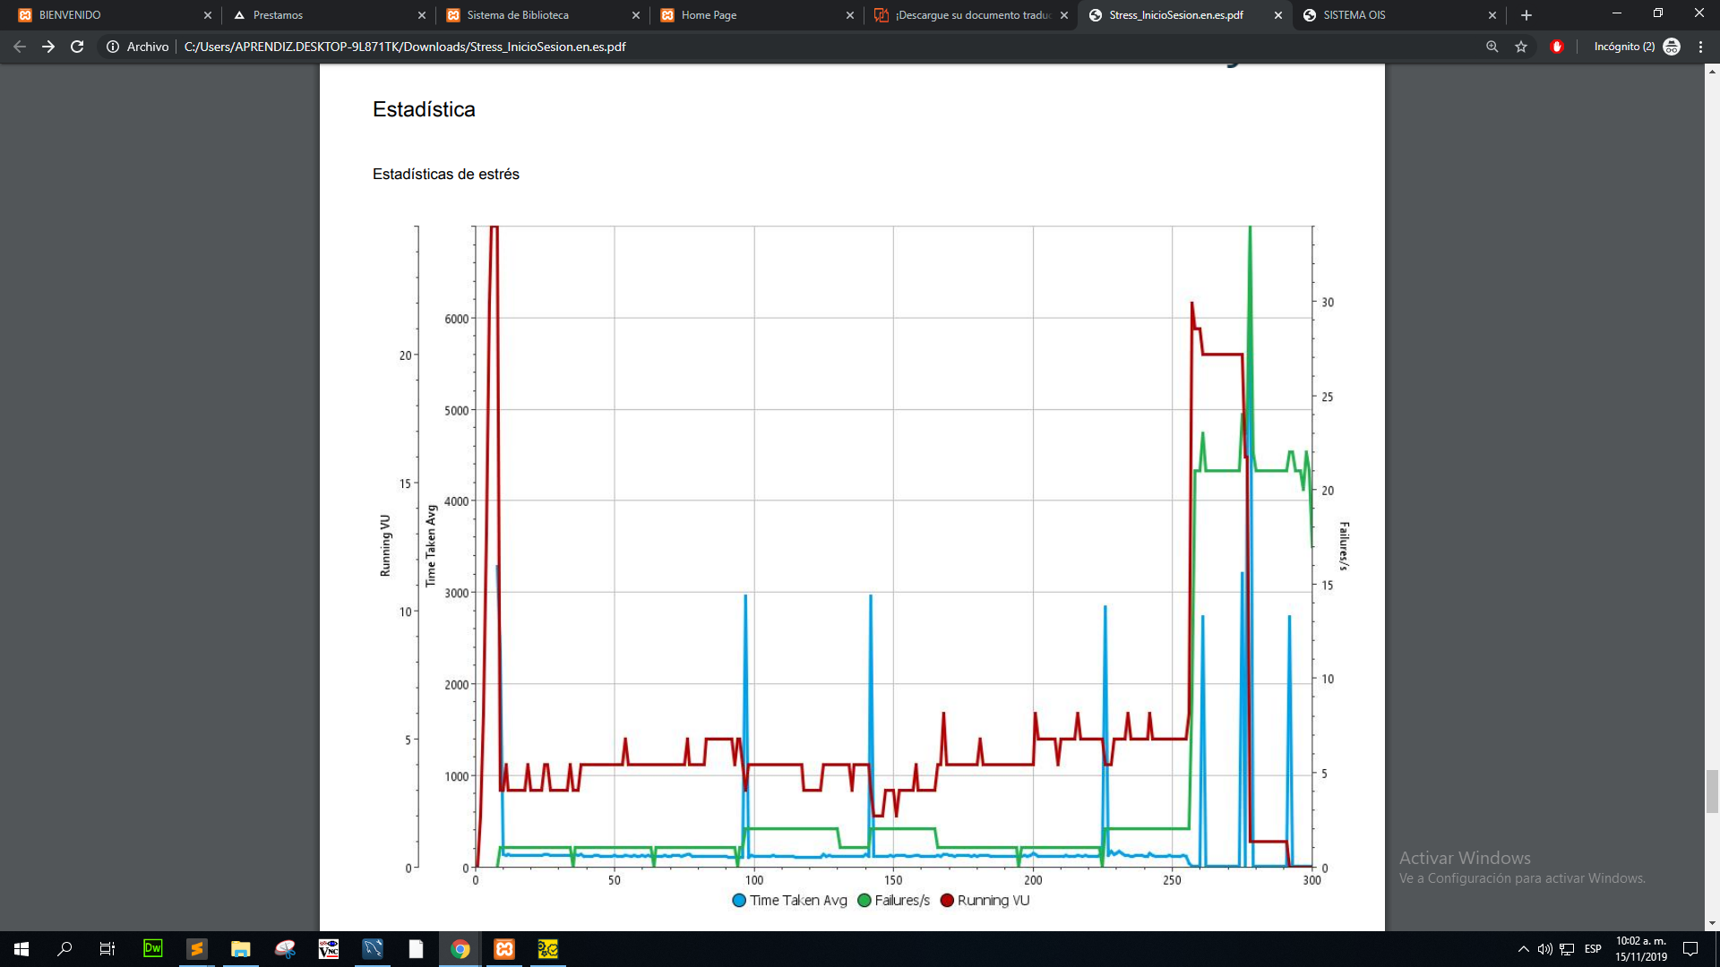

**Prueba de Stress Registrar Usuarios**

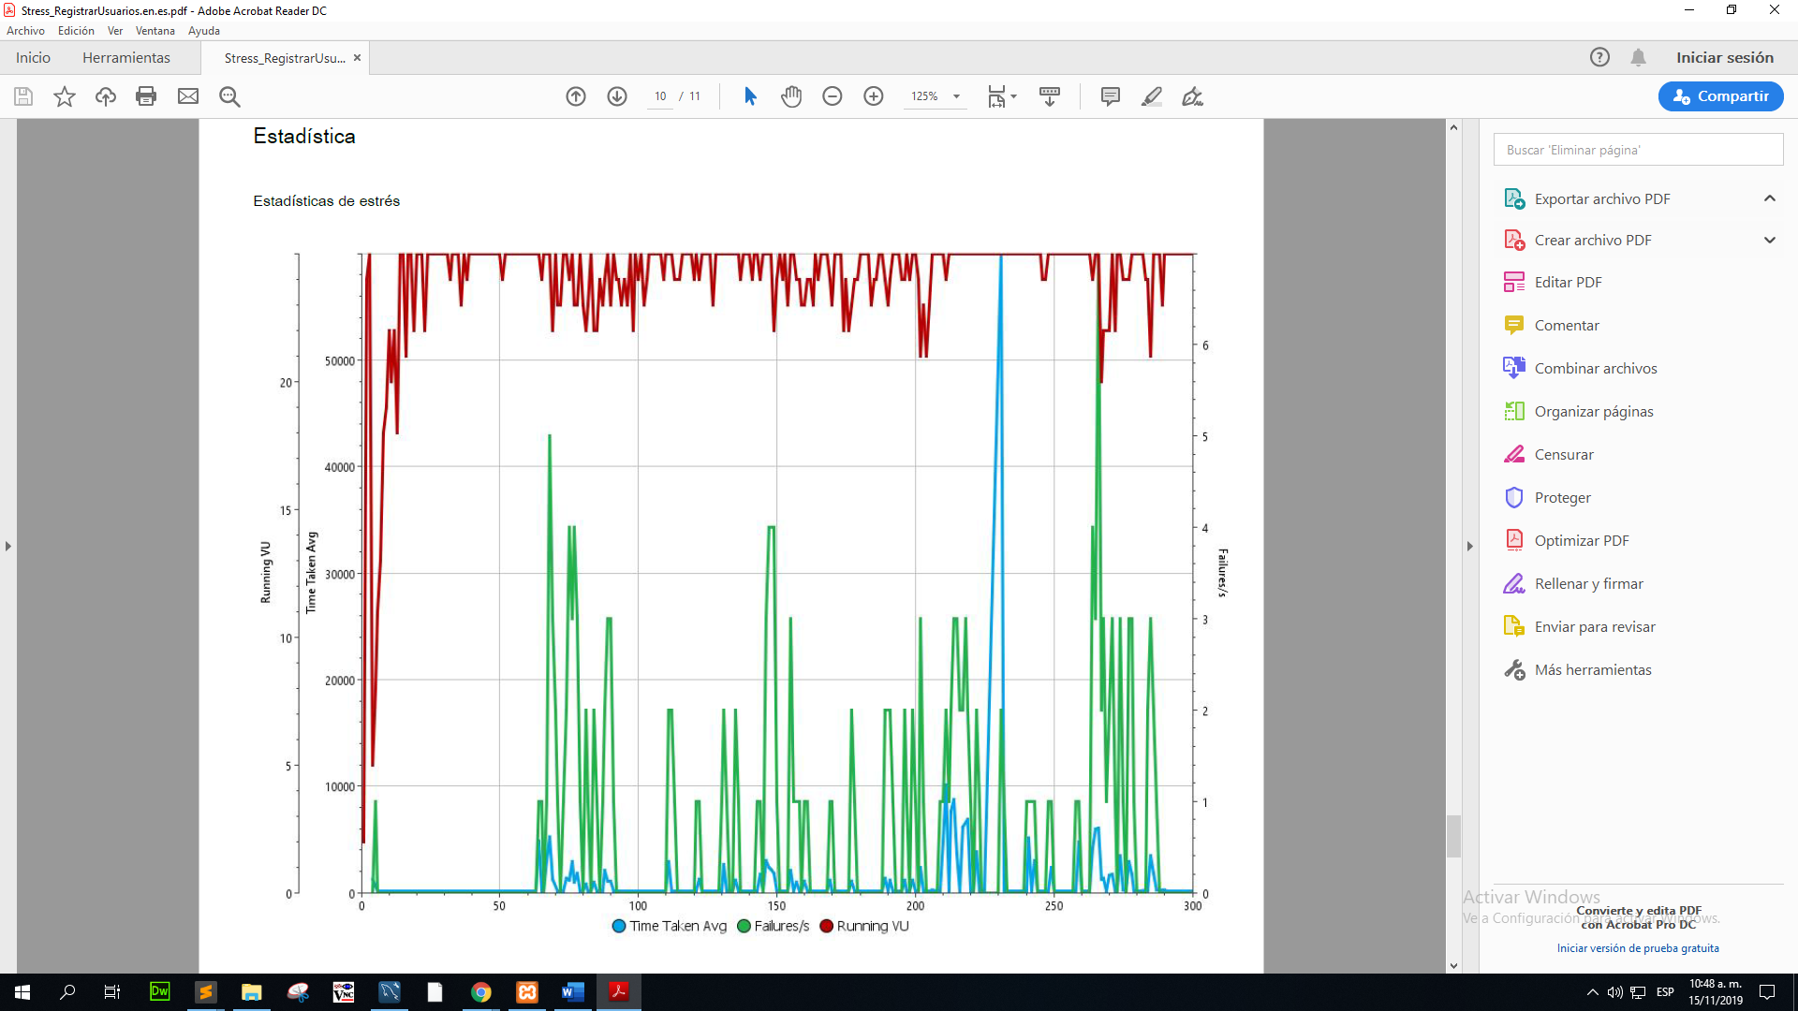

**Prueba de Stress de Registrar Productos**

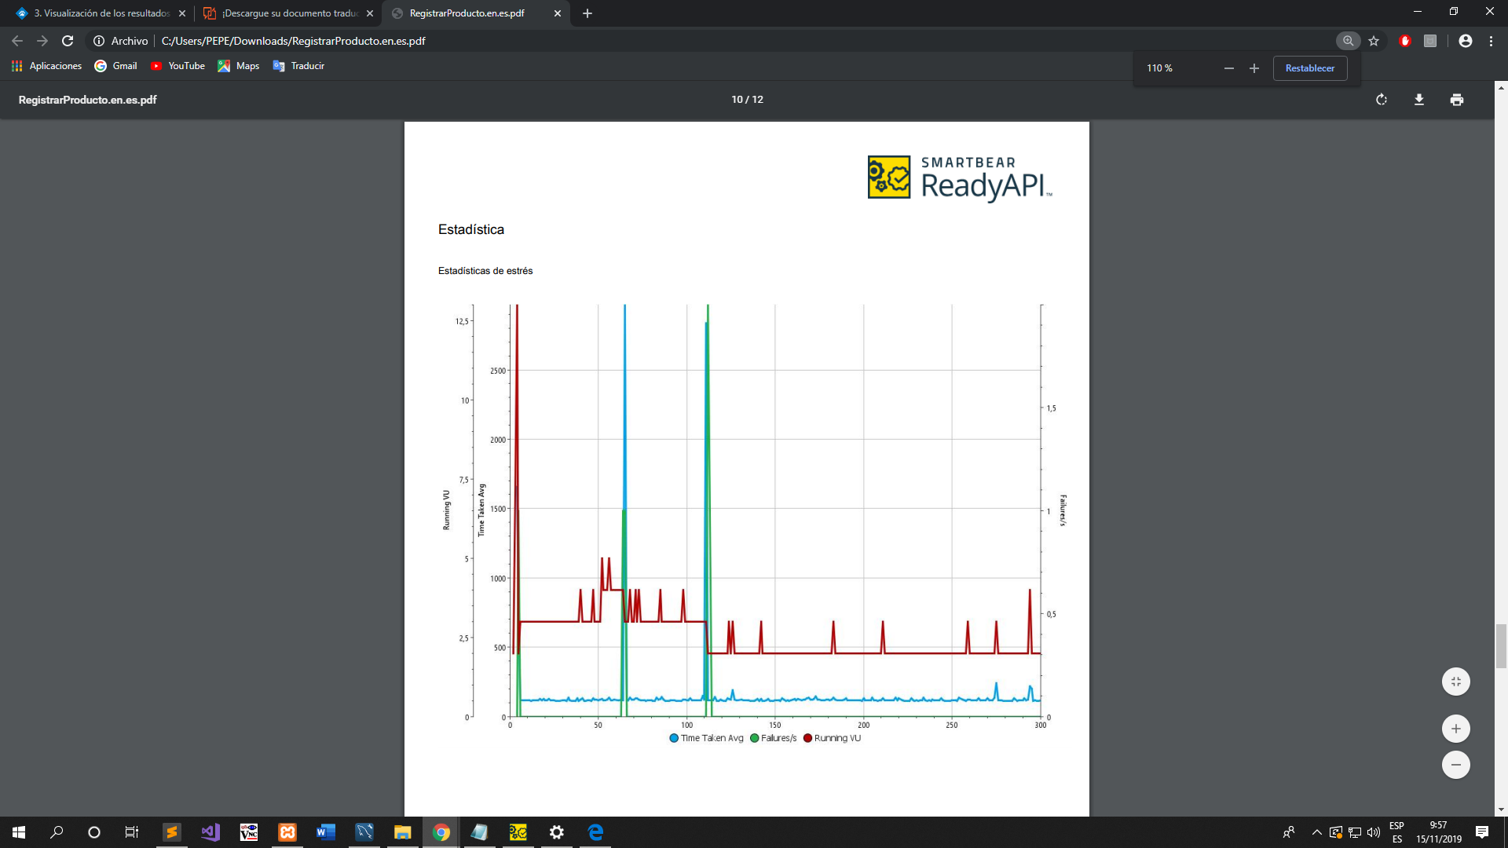

**Prueba de Stress Registrar Aulas**

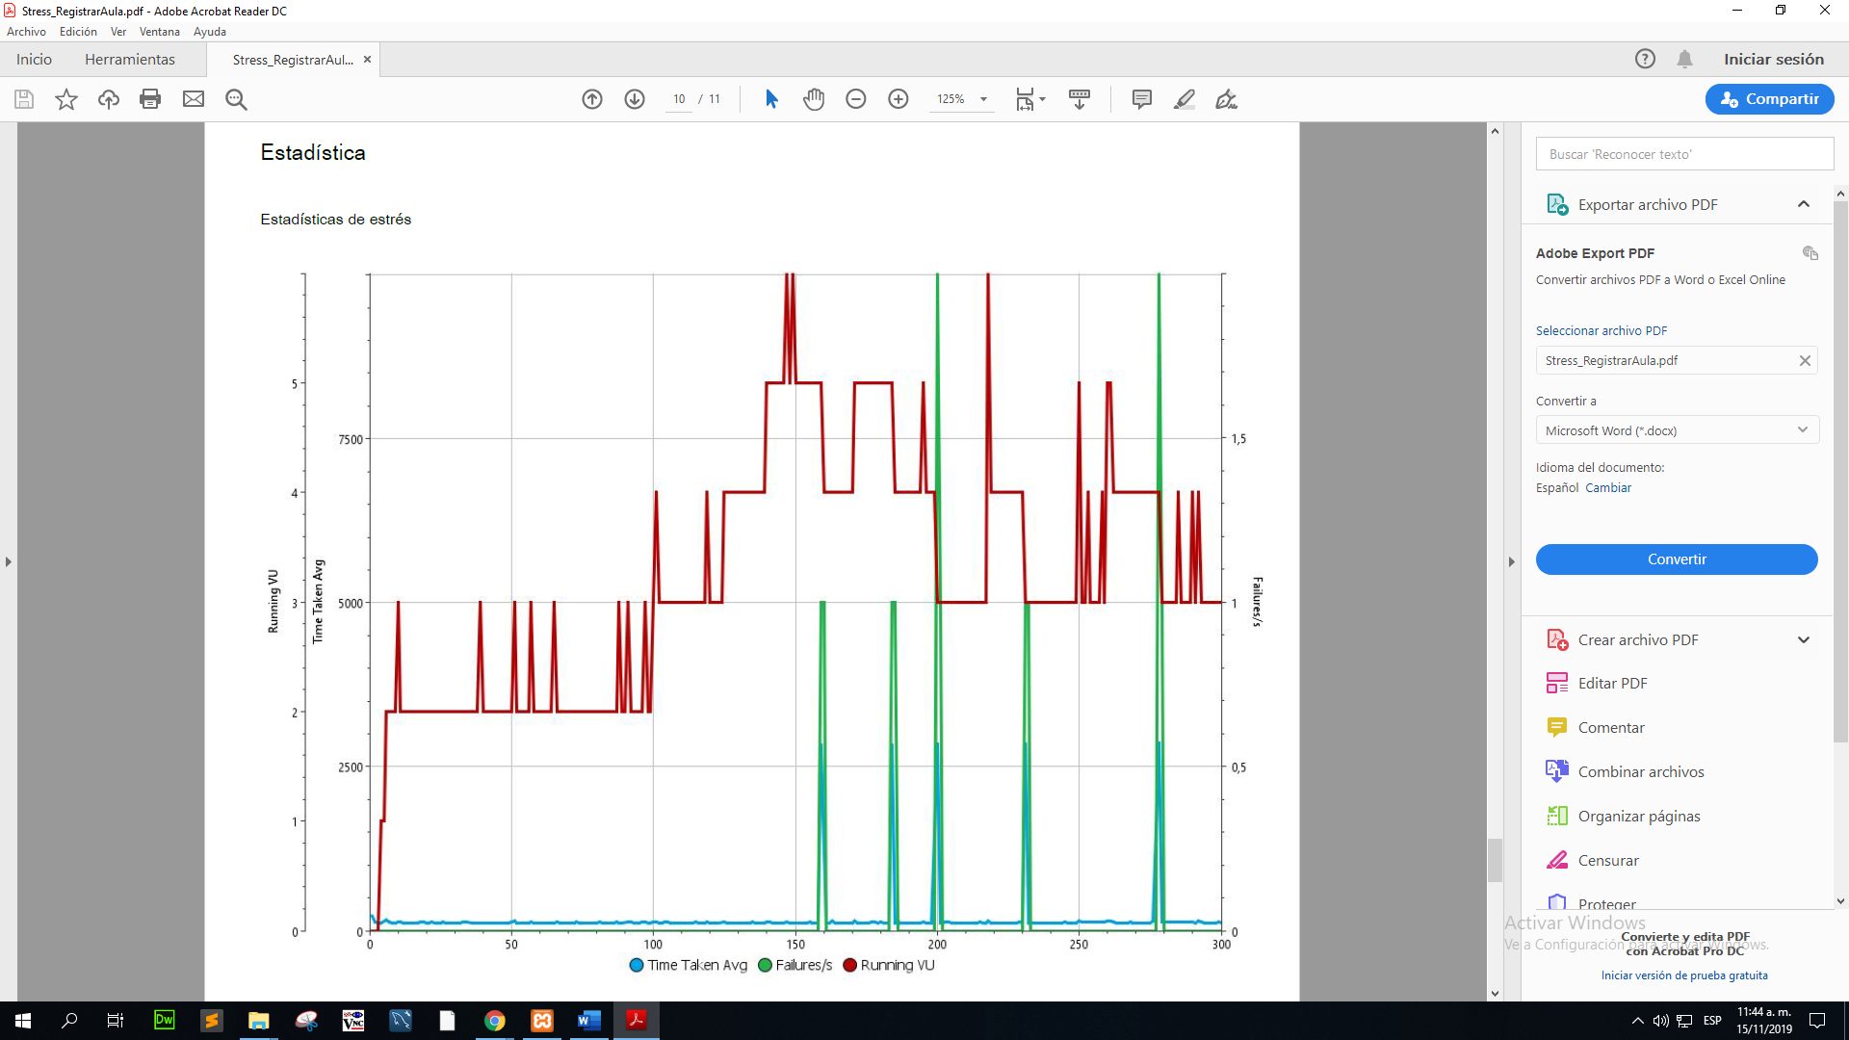

**Prueba de Stress Préstamo**

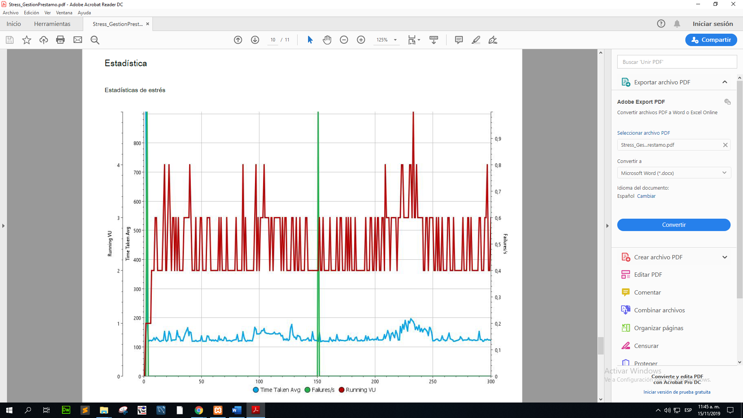

**Prueba de Stress Consulta de Producto**

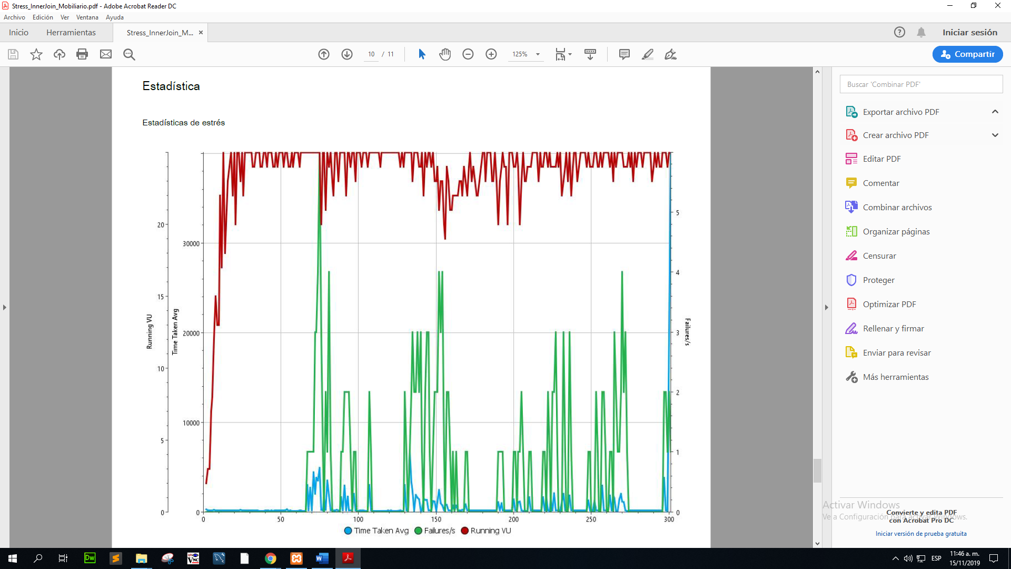

8.  **Reporte de Hallazgos**

Los resultados que se obtuvieron en las pruebas de Stress generadas por LoadUI, no fueron los satisfactoriamente esperados debido a que el equipo de desarrollo del sistema OIS, esperaba no tener más de 2 o 3 errores por gestión de la página, debido a que cuando se ejecutaba en modo local (Localhost) no mostraba ningún tipo de error en la ejecución de cada acción, en cambio de eso LoadUI nos demostró que cada gestión obtiene de 1 error en adelante hasta el punto de llegar a más de 100 errores.

Requerimos realizar cambios en la parte de configuración de los archivos de conexión a la Base de Datos, debido a que, en diferentes partes, se presentan errores de sintaxis; Esto nos ha llevado a cabo diferentes errores en la ejecución del sistema en LoadUI, en cuanto a software en los informes no se presentaron ninguno de los tipos de errores que nosotros esperábamos encontrar.

1. Identificar y localizar los problemas de rendimiento del sistema.
2. Verificar el cumplimiento de los SLA(Acuerdos de Nivel de Servicio)
3. Localizar el momento de colapso del sistema, ya sea si es por la memoria o si es por el ancho de banda es insuficiente.

En la mayoría de los objetivos que nosotros establecimos al principio de este informe de pruebas de rendimiento, se cumplieron 2 de 3, debido que al momento de revisar los objetivos se encontraron estos hallazgos:

1. En el primer objetivo se logró localizar e identificar los problemas de rendimiento de sistema, ya que estos mismos, nos los mostraba LoadUI, dándonos a conocer que fallas se estaban presentando en el sistema montado a la web.
2. En el segundo objetivo no se logró cumplir debido a que los Acuerdos de Nivel de Servicio, aclaran que se tienen que especificar todas las acciones que se realicen dentro del sistema, a lo cual no en todos los casos llegamos a encontrar la solución a los errores que se estaban presentando.
3. En el tercer objetivo se logró identificar el momento exacto en el cual el sistema empezaba a colapsar por el ingreso masivo de datos, a la vez también se logró identificar los datos exactos del porqué y como se estaba colapsando el sistema.